**บทที่ 4**

**การวิเคราะห์ข้อมูล**

การวิจัยเรื่อง การพัฒนารูปแบบกิจกรรมการเรียนรู้แบบ AOOC สำหรับการเรียนการสอนแบบโครงงาน มีวัตถุประสงค์เพื่อ 1) สังเคราะห์รูปแบบกิจกรรมการเรียนรู้แบบ AOOC สำหรับการเรียนการสอนแบบโครงงาน 2) พัฒนาคู่มือกิจกรรมการเรียนรู้แบบ AOOC สำหรับการเรียนการสอนแบบโครงงาน และ 3) ศึกษาผลการทดลองใช้คู่มือกิจกรรมการเรียนรู้แบบ AOOC สำหรับการเรียนการสอนแบบโครงงาน ผู้วิจัยดำเนินการวิจัยและวิเคราะห์ข้อมูลตามลำดับระยะการวิจัย 3 ระยะ ดังนี้ ระยะที่ 1 สังเคราะห์รูปแบบกิจกรรมการเรียนรู้แบบ AOOC สำหรับการเรียนการสอนแบบโครงงาน

ระยะที่ 2 พัฒนาคู่มือกิจกรรมการเรียนรู้แบบ AOOC สำหรับการเรียนการสอนแบบโครงงาน

ระยะที่ 3 ศึกษาผลการทดลองใช้คู่มือกิจกรรมการเรียนรู้แบบ AOOC สำหรับการเรียนการสอนแบบโครงงาน

การนำเสนอการวิเคราะห์ข้อมูล แสดงตามลำดับดังนี้

1. สัญลักษณ์ที่ใช้ในการวิเคราะห์ข้อมูล

2. การสังเคราะห์รูปแบบกิจกรรมการเรียนรู้แบบ AOOC สำหรับการเรียนการสอนแบบโครงงาน

3. การพัฒนาคู่มือกิจกรรมการเรียนรู้แบบ AOOC สำหรับการเรียนการสอนแบบโครงงาน

4. การศึกษาผลการทดลองใช้คู่มือกิจกรรมการเรียนรู้แบบ AOOC สำหรับการเรียนการสอนแบบโครงงาน

**4.1 สัญลักษณ์ที่ใช้ในการวิเคราะห์ข้อมูล**

n หมายถึง จำนวนกลุ่มตัวอย่าง

% หมายถึง ร้อยละ

$\overline{x}$ หมายถึง ค่าเฉลี่ย

SD. หมายถึง ส่วนเบี่ยงเบนมาตรฐาน

Sig หมายถึง ระดับความมีนัยสำคัญทางสถิติ (Statistical Significant)

**ระยะที่ 1 การสังเคราะห์รูปแบบกิจกรรมการเรียนรู้แบบ AOOC สำหรับการเรียน**

**การสอนแบบโครงงาน**

ผู้วิจัยดำเนินการสังเคราะห์รูปแบบกิจกรรมการเรียนรู้แบบ AOOC สำหรับการเรียนการสอนแบบโครงงาน จากเอกสารและงานวิจัยที่เกี่ยวข้อง สรุปกรอบแนวคิด และนำเสนอต่อผู้เชี่ยวชาญ   
มีผลการดำเนินงานดังนี้

**1. ผลการศึกษาบริบท ปัญหา และความต้องการการใช้ระบบจัดการเรียนการสอนออนไลน์**

ผู้วิจัยได้ทำการศึกษาเอกสารและงานวิจัยที่เกี่ยวข้อง สรุปประเด็นและนำไปสอบถามความคิดเห็นอาจารย์ผู้สอนทางด้านคอมพิวเตอร์ จากมหาวิทยาลัยราชภัฏ กลุ่มภาคตะวันออกเฉียงเหนือ จำนวน 11 แห่ง รวมทั้งหมดจำนวน 30 คน โดยเก็บข้อมูลระหว่างวันที่ 19 มกราคม-15 กุมภาพันธ์ 2560 และสรุปประเด็นที่ได้จากการศึกษา (กาญจนา ดงสงคราม, 2560, น. 80-88) แสดงดังตารางที่ 4.1 – 4.3 ตามลำดับ

**ตารางที่ 4.1**

*บริบทการใช้ระบบจัดการเรียนการสอนออนไลน์*

|  |  |  |
| --- | --- | --- |
| รายการ | ร้อยละความคิดเห็น | |
| ใช่/ใช้ | ไม่ใช่/ไม่ใช้ |
| 1. การใช้ระบบจัดการเรียนการสอนออนไลน์ |  |  |
| 1) การใช้ระบบจัดการเรียนการสอนออนไลน์ของท่านเป็นอย่างไร | 96.97 | 3.03 |
| 1.1) ปัจจุบันท่านใช้ระบบจัดการเรียนการสอนออนไลน์ | 78.79 | 21.21 |
| 1.2) ไม่ได้ใช้ระบบจัดการเรียนการสอนออนไลน์ | 72.73 | 27.27 |
| 2) ท่านเคยพัฒนาบทเรียนอิเล็กทรอนิกส์/สื่ออิเล็กทรอนิกส์หรือไม่ | 33.33 | 66.67 |
| 3) ท่านมีความรู้/ความเข้าใจในการใช้ระบบจัดการเรียนการสอนออนไลน์ | 93.94 | 6.06 |
| 4) ท่านคิดว่าการจัดการเรียนการสอนในปัจจุบันควรใช้ระบบจัดการเรียนการสอนออนไลน์ หรือไม่ | 100.00 | 0.00 |
| 5) การใช้ระบบจัดการเรียนการสอนออนไลน์ต้องกำหนดมาจากผู้บริหาร/นโยบายของมหาวิทยาลัย | 90.91 | 9.09 |
| 6) นักศึกษาจะใช้ระบบจัดการเรียนการสอนออนไลน์ขึ้นอยู่กับการจัดการเรียนการสอนของผู้สอน | 72.73 | 27.27 |
| 7) ในการจัดการเรียนการสอนควรใช้ระบบจัดการเรียนการสอนออนไลน์ผ่านระบบเครือข่าย/Network ของมหาวิทยาลัย | 96.97 | 3.03 |
|  |  | *(ต่อ)* |

**ตารางที่ 4.1** (ต่อ)

| รายการ | ร้อยละความคิดเห็น | |
| --- | --- | --- |
| ใช่/ใช้ | ไม่ใช่/ไม่ใช้ |
| 8) นักศึกษาจะใช้ระบบจัดการเรียนการสอนออนไลน์ขึ้นอยู่กับเนื้อหาของบทเรียนที่น่าสนใจ | 87.88 | 12.12 |
| 9) บทเรียนที่น่าสนใจเป็นบทเรียนที่ผู้สอนพัฒนาขึ้นเองบนระบบจัดการเรียนการสอน  ออนไลน์ | 84.85 | 15.15 |
| 10) การเรียนบนระบบจัดการเรียนการสอนออนไลน์สามารถเรียนจากสื่อต่าง ๆ ที่มี  อยู่ในระบบเครือข่าย โดยผู้สอนเลือกสื่อในระบบมาใช้ให้ผู้เรียนได้เรียนรู้ | 93.94 | 6.06 |
| 11) การเรียนการสอนบนระบบจัดการเรียนการสอนออนไลน์ผู้สอนควรเลือกสื่อจาก  ระบบเครือข่ายมาใช้ในการเรียนการสอน | 93.94 | 6.06 |
| 12) ระบบจัดการเรียนการสอนออนไลน์เป็นระบบที่ง่ายและสามารถตอบสนองการ  เรียนรู้ของผู้เรียนได้ | 93.94 | 6.06 |
| 13) ผู้สอนสามารถจัดการเรียนรู้บนระบบจัดการเรียนการสอนออนไลน์ได้สะดวกและ  รวดเร็ว | 93.94 | 6.06 |
| 14) ผลการเรียนรู้จากระบบจัดการเรียนการสอนออนไลน์ของผู้เรียนเป็นที่ยอมรับของ  ผู้สอนในการจัดการเรียนรู้ | 96.97 | 3.03 |

|  |  |  |
| --- | --- | --- |
| 2. ท่านใช้ระบบ LMS ของอะไร |  |  |
| 1) Moodle | 87.88 | 12.12 |
| 2) Edmodo | 60.61 | 39.39 |
| 3) Blackboard | 9.09 | 90.91 |
| 4) SkillSoft | 3.03 | 96.97 |
| 5) Cornerstone | 3.03 | 96.97 |
| 6) Collaborize Classroom | 9.09 | 90.91 |
| 7) SuccessFactors (SAP) | 3.03 | 96.97 |
| 8) Instructure | 6.06 | 93.94 |
| 9) D2L | 3.03 | 96.97 |
| 10) Litmos | 3.03 | 96.97 |
| 3. ท่านใช้ Hosting ของระบบจัดการเรียนการสอนออนไลน์อย่างไร |  |  |
| 1) Hosting มหาวิทยาลัยราชภัฏมหาสารคาม | 36.36 | 63.64 |
| 2) เช่าพื้นที่ Hosting ข้างนอก | 51.52 | 48.48 |

จากตารางที่ 4.1 ผลการสำรวจบริบทการใช้ระบบจัดการเรียนการสอนออนไลน์ พบว่า การใช้ระบบจัดการเรียนการสอนออนไลน์ ปัจจุบันมีการใช้และพัฒนาบทเรียนอิเล็กทรอนิกส์ และระบบจัดการเรียนการสอนออนไลน์ เป็นระบบที่ง่ายและสามารถตอบสนองการเรียนรู้ของผู้เรียน สามารถใช้ง่ายสะดวก ซึ่งเห็นด้วยกับส่วนใหญ่เห็นด้วยกับผลการสำรวจ โดยมีความคิดเห็นที่เห็นด้วยอยู่ระหว่างร้อยละ 33.33 ถึง 100.00 ส่วนความคิดเห็นที่ไม่เห็นด้วย อยู่ระหว่างร้อยละ 3.03-66.67 และมีการใช้ระบบ LMS ของ Moodle มากที่สุด รองลงมาคือ Edmodo โดยการเช่าพื้นที่ Hosting ข้างนอกเป็นส่วนใหญ่

**ตารางที่ 4.2**

*ปัญหาการใช้ระบบระบบจัดการเรียนการสอนออนไลน์*

| รายการ | ร้อยละความคิดเห็น | |
| --- | --- | --- |
| ใช่/ใช้ | ไม่ใช่/ไม่ใช้ |
| 1) การเรียนการสอนระบบจัดการเรียนการสอนออนไลน์ เป็นการทดสอบเพียงความรู้เท่านั้น | 69.70 | 30.30 |
| 2) การทดสอบด้านความรู้ของผู้เรียนที่เรียนบนระบบจัดการเรียนการสอนออนไลน์ จะต้องจัดตามกิจกรรมของผู้สอน | 96.97 | 3.03 |
| 3) ผู้เรียนที่เรียนบนระบบจัดการเรียนการสอนออนไลน์ ไม่สามารถเรียนรู้ได้ด้วยตนเอง | 54.55 | 45.45 |
| 4) การเรียนการสอนบนระบบจัดการเรียนการสอนออนไลน์ ต้องทำควบคู่ไปกับการ Workshop ในชั้นเรียนปกติ | 78.79 | 21.21 |
| 5) มหาวิทยาลัย/คณะ มีนโยบายให้อาจารย์พัฒนาบทเรียนบนระบบจัดการเรียนการสอนออนไลน์ อย่างต่อเนื่อง | 78.79 | 21.21 |
| 6) ปัจจุบันการจัดการเรียนการสอนโดยใช้ระบบจัดการเรียนการสอนออนไลน์ ไม่ประสบความสำเร็จคือ | | |
| - เนื้อหาที่ผู้สอนนำมาสอนไม่ตรงตามความสนใจของผู้เรียน | 72.73 | 27.27 |
| - การพัฒนาที่น่าสนใจเป็นเรื่องยาก | 87.88 | 12.12 |
| - การยอมรับการพัฒนาสื่อของผู้สอน | 75.76 | 24.24 |
| 6) ระบบคลังข้อมูลและสื่อไม่หลากหลาย | 81.82 | 18.18 |
| 7) ระบบจัดการเรียนการสอนออนไลน์ ไม่สามารถรองรับไฟล์ขนาดใหญ่ได้ | 75.76 | 24.24 |
| 8) ระบบการเรียนการสอนผ่านสื่ออิเล็กทรอนิกส์ไม่สามารถรองรับไฟล์ขนาดใหญ่ได้ | 81.82 | 18.18 |
| 9) ช่องทางในการติดต่อสื่อสารในระบบการเรียนการสอนผ่านระบบจัดการเรียนการสอนออนไลน์ ไม่หลากหลาย | 69.70 | 30.30 |
| 10) การเข้าเรียนของผู้เรียนไม่เปิดเสรีต้องรอการกำหนดสิทธิ์จากผู้สอน | 84.85 | 15.15 |
| 11) เนื้อหาไม่มีความหลากหลายในสาขาวิชาและไม่มีความทันสมัย | 72.73 | 27.27 |

จากตารางที่ 4.2 ผลการสำรวจปัญหาการใช้ระบบจัดการเรียนการสอนออนไลน์ ในการจัดการเรียนการสอน พบว่า ส่วนใหญ่เห็นด้วยกับผลการสำรวจ โดยมีความคิดเห็นที่เห็นด้วยอยู่ระหว่างร้อยละ 33.33 ถึง 100.00 ส่วนความคิดเห็นที่ไม่เห็นด้วย อยู่ระหว่างร้อยละ 54.55-96.97 และข้อที่เป็นปัญหาการใช้ระบบจัดการเรียนการสอนออนไลน์ ในการจัดการเรียนการสอนที่เห็นด้วยมากที่สุด   
3 อันดับแรก คือ การทดสอบด้านความรู้ของผู้เรียนที่เรียนบนระบบจัดการเรียนการสอนออนไลน์ จะต้องจัดตามกิจกรรมของผู้สอน รองลงมาคือ ปัจจุบันการจัดการเรียนการสอนโดยใช้ระบบจัดการเรียนการสอนออนไลน์ ไม่ประสบความสำเร็จคือการพัฒนาที่น่าสนใจเป็นเรื่องยาก และการเรียนการสอนบนระบบจัดการเรียนการสอนออนไลน์ ต้องทำควบคู่ไปกับการ Workshop ในชั้นเรียนปกติ กับมหาวิทยาลัย/คณะ มีนโยบายให้อาจารย์พัฒนาบทเรียนบนระบบจัดการเรียนการสอนออนไลน์ อย่างต่อเนื่องตามลำดับ

**ตารางที่ 4.3**

*ความต้องการระบบการจัดการเรียนการสอนออนไลน์*

|  |  |  |
| --- | --- | --- |
| รายการ | ร้อยละความคิดเห็น | |
| ใช่/ใช้ | ไม่ใช่/ไม่ใช้ |
| 1. ท่านคาดหวังว่าระบบการจัดการเรียนการสอนออนไลน์ควรเป็นอย่างไร |  |  |
| 1.1) ระบบการจัดการเรียนการสอน (Learning Management System : LMS) | | |
| - เครื่องมือสำหรับผู้สอนหรือผู้ออกแบบบทเรียนเพื่อจัดการและนำเสนอเนื้อหา | 96.97 | 3.03 |
| - เครื่องมือสำหรับผู้สอนหรือผู้เกี่ยวข้องสำหรับประกาศเกี่ยวกับรายวิชา  กำหนดการ กิจกรรมการเรียนการสอน | 100.00 | 0.00 |
| - เครื่องสำหรับติดต่อสื่อสารระหว่างผู้สอนกับผู้เรียน | 100.00 | 0.00 |
| - เครื่องมือสำหรับเก็บสถิติ เช่น จำนวนผู้เข้าเรียน คะแนนของผู้เรียน และสถิติ  การใช้บทเรียน | 100.00 | 0.00 |
| 1.2) ระบบจัดการด้านเนื้อหาบทเรียน (Content Management System : CMS) | 100.00 | 0.00 |
| 1.3) ระบบจัดการด้านการทดสอบ (Test Management System : TMS) | | |
| - ระบบสนับสนุนการออกข้อสอบ | 100.00 | 0.00 |
| - การแก้ไขข้อสอบ | 96.97 | 3.03 |
| - การนำแบบทดสอบไปใช้ | 100.00 | 0.00 |
| - การพิมพ์ข้อสอบ | 90.91 | 9.09 |
| - การจัดการแบบทดสอบ | 96.97 | 3.03 |
| - การสุ่มแบบทดสอบ | 93.94 | 6.06 |
| - การรวบรวมคะแนน | 96.97 | 3.03 |
| - การสรุปผลคะแนนที่ได้จากการทดสอบ | 93.94 | 6.06 |
| 1.4) ระบบการจัดการด้านการนำส่งบทเรียน (Delivery Management System : DMS) | 100.00 | 0.00 |
| 2. ท่านคิดว่าระบบการจัดการเรียนการสอนออนไลน์ที่เหมาะสมกับการเรียนการสอน  แบบ Open ควรเป็นอย่างไร | | |
| 1) ทุกคนที่สนใจสามารถเข้าเรียนได้โดยไม่เสียค่าใช้จ่าย | 100.00 | 0.00 |
| 2) สามารถรองรับผู้เรียนได้จำนวนมากโดยไม่จำกัด | 96.97 | 3.03  *(ต่อ)* |

**ตารางที่ 4.3** (ต่อ)

|  |  |  |
| --- | --- | --- |
| รายการ | ร้อยละความคิดเห็น | |
| ใช่/ใช้ | ไม่ใช่/ไม่ใช้ |
| 3) ไม่กำหนดอายุของผู้เรียน | 100.00 | 0.00 |
| 4) ลดภาระค่าใช้จ่ายในการจัดการศึกษาทั้งระบบ | 96.97 | 3.03 |
| 4) เปิดสอนได้ตลอดเวลาที่ผู้เรียนต้องการ | 100.00 | 0.00 |
| 6) สามารถเทียบโอนหน่วยกิตได้ | 90.91 | 9.09 |
| 7) สามารถทำงานผ่านโปรแกรม browser และ mobile device mobile ได้ | 100.00 | 0.00 |
| 8) มีระบบคลังข้อสอบ | 100.00 | 0.00 |
| 9) มีระบบการวัดและประเมินผลการเรียนรู้ | 100.00 | 0.00 |
| 10) มีระบบให้ผู้เรียนแลกเปลี่ยนเรียนรู้ระหว่างผู้เรียนกับผู้เรียนและผู้เรียนกับผู้สอนและให้มีปฏิสัมพันธ์มากขึ้น | 100.00 | 0.00 |
| 11) มีระบบสื่อการเรียนรู้แบบเปิด หรือผลิตสื่อการเรียนรู้ขึ้นมาใหม่มีความหลากหลาย สามารถค้นหาได้ง่าย สะดวก รวดเร็ว | 100.00 | 0.00 |
| 12) ได้ใบประกาศนียบัตรเมื่อเรียนจบหลักสูตร | 96.97 | 3.03 |
| 13) สามารถนำไปใช้ในการเรียนการสอนทั้งตามอัธยาศัย การเรียนนอกระบบ และการเรียนในระบบ หรือส่งเสริมการเรียนการสอนในชั้นเรียนรูปแบบต่างๆ | 100.00 | 0.00 |
| 14) เพิ่มโอกาสการเรียนรู้ให้แก่ทุกคน และส่งเสริมการเรียนรู้ตลอดชีวิต | 96.97 | 3.03 |

จากตารางที่ 4.3 ผลการสำรวจความต้องการระบบการจัดการเรียนการสอนออนไลน์ พบว่า ส่วนใหญ่เห็นด้วยกับผลการสำรวจ โดยมีความคิดเห็นที่เห็นด้วยอยู่ระหว่างร้อยละ 90.91 ถึง 100.00 ส่วนความคิดเห็นที่ไม่เห็นด้วย อยู่ระหว่างร้อยละ 0-9.09 โดยคาดหวังว่าระบบการจัดการเรียนการสอนออนไลน์ควรประกอบด้วยระบบการจัดการเรียนการสอน (Learning Management System : LMS) ระบบจัดการด้านเนื้อหาบทเรียน (Content Management System : CMS) ระบบจัดการด้านการทดสอบ (Test Management System : TMS) และ ระบบจัดการด้านการทดสอบ (Test Management System : TMS) และระบบ e-Learning ที่เหมาะสมกับการเรียนการสอนแบบ Open ควรเป็นระบบที่ทุกคนที่สนใจสามารถเข้าเรียนได้โดยไม่เสียค่าใช้จ่าย ไม่กำหนดอายุของผู้เรียน เปิดสอนได้ตลอดเวลาที่ผู้เรียนต้องการ สามารถทำงานผ่านโปรแกรม Browser และ Mobile Device Mobile ได้ มีระบบคลังข้อสอบ ระบบการวัดและประเมินผลการเรียนรู้ ให้ผู้เรียนแลกเปลี่ยนเรียนรู้ระหว่างผู้เรียนกับผู้เรียนและผู้เรียนกับผู้สอนและให้มีปฏิสัมพันธ์มากขึ้น มีสื่อการเรียนรู้แบบเปิด หรือผลิตสื่อการเรียนรู้ขึ้นมาใหม่มีความหลากหลาย สามารถค้นหาได้ง่าย สะดวก รวดเร็ว และสามารถนำไปใช้ในการเรียนการสอนทั้งตามอัธยาศัย การเรียนนอกระบบ และการเรียนในระบบ หรือส่งเสริมการเรียนการสอนในชั้นเรียนรูปแบบต่าง ๆ

**2. ผลการสังเคราะห์รูปแบบกิจกรรมการเรียนรู้แบบ AOOC สำหรับการเรียนการสอนแบบโครงงาน** ดังนี้

2.1 การวิเคราะห์กิจกรรมการเรียนรู้จากเอกสารงานวิจัยที่เกี่ยวข้อง ผู้วิจัยได้ทำการสังเคราะห์ทฤษฎีของนักวิชาการหลายคนในเรื่องของการจัดการเรียนการสอนแบบโครงงาน (PjBL) และวิเคราะห์ออกแบบขั้นตอนการจัดการเรียนการสอนแบบโครงงานบนระบบบริหารจัดการ AOOC แสดงดังตารางที่ 4.4

**ตารางที่ 4.4**

*การวิเคราะห์กิจกรรมการเรียนรู้โครงงาน*

|  |  |  |  |  |  |  |  |  |  |  |  |  |
| --- | --- | --- | --- | --- | --- | --- | --- | --- | --- | --- | --- | --- |
| กระบวนการ  หน่วยงาน  นักวิจัย | ผู้สอนวางแผนการเรียนรู้/เตรียมผู้เรียน | กระตุ้นความสนใจ/ให้ข้อมูล | การคิดและเลือกหัวข้อ/ศึกษาค้นคว้า | การวางแผนการสร้างชิ้นงาน | เก็บรวบรวมข้อมูล | สร้างสรรค์ชิ้นงาน | ทดลอง/ทดสอบ | เตรียมนำเสนอ/เขียนรายงาน | กระบวนการย้อนกลับ | ประเมิน | แลกเปลี่ยนเรียนรู้/นำเสนอ | ยกย่องชื่นชมการแสดงผลงาน |
| 1. สำนักงานเลขาธิการสภาการศึกษา | - | 🗸 | - | 🗸 | - | 🗸 | - | - | - | 🗸 | - | - |
| 2. ดุษฎี โยเหลา และคณะ | - | 🗸 | 🗸 | 🗸 | - | 🗸 | - | 🗸 | - |  | 🗸 | - |
| 3. สุชาติ วงศ์สุวรรณ | - | - | 🗸 | 🗸 | - | 🗸 | - | 🗸 | - | - | 🗸 | - |
| 4. ชาตรี มูลชาติ | - | - | 🗸 | 🗸 | - | 🗸 | - | 🗸 | - | - | 🗸 | - |
| 5. โสภณ ผลประพฤติ | - | - | 🗸 | 🗸 | - | 🗸 | - | 🗸 | - |  | 🗸 | - |
| 6. Carmona | - | - | 🗸 | 🗸 | 🗸 | 🗸 | - | 🗸 | - | 🗸 | - | - |
| 7. Ribe & Vidal | 🗸 | 🗸 | 🗸 | 🗸 | - | 🗸 | - | 🗸 | 🗸 | - | - | - |
| 8. สวทช. | - | - | 🗸 | 🗸 | - | 🗸 | - | 🗸 | - | 🗸 | 🗸 | 🗸 |
| 9. อภิดา รุณวาทย์ และ  ณัฐพงษ์ พระลับรักษา | - | - | 🗸 | 🗸 | - | 🗸 | - | - | - | 🗸 | 🗸 | - |
| **ตารางที่ 4.4** (ต่อ) | | | | | | | | | | | | |
| กระบวนการ  หน่วยงาน  นักวิจัย | ผู้สอนวางแผนการเรียนรู้/เตรียมผู้เรียน | กระตุ้นความสนใจ/ให้ข้อมูล | การคิดและเลือกหัวข้อ/ศึกษาค้นคว้า | การวางแผนการสร้างชิ้นงาน | เก็บรวบรวมข้อมูล | สร้างสรรค์ชิ้นงาน | ทดลอง/ทดสอบ | เตรียมนำเสนอ/เขียนรายงาน | กระบวนการย้อนกลับ | ประเมิน | แลกเปลี่ยนเรียนรู้/นำเสนอ | ยกย่องชื่นชมการแสดงผลงาน |
| 10. พูนศิริ ทิพย์เนตร | - | 🗸 | 🗸 | 🗸 | - | 🗸 | 🗸 | 🗸 | - | 🗸 | - | - |
| 11. ศักย์ชัย เพชรสุวรรณ และ ณัฐวุฒิ ขาวสะอาด | 🗸 | 🗸 | 🗸 | 🗸 | - | 🗸 | - | 🗸 | - | 🗸 | 🗸 | - |
| 12. วรปภา อารีราษฎร์และอภิชาติ เหล็กดี | - | 🗸 | 🗸 | 🗸 | 🗸 | 🗸 | - | - | - | 🗸 | 🗸 | 🗸 |
| 13. ประพรรธน์ พละชีวะ | 🗸 | - | 🗸 | 🗸 | 🗸 | 🗸 | - | 🗸 | - | - | 🗸 | - |
| 14. สถิตย์สถาพร สังกรณีย์ | 🗸 | - | 🗸 | 🗸 | 🗸 | 🗸 | - | 🗸 | - | - | 🗸 | - |
| 15. อรอุมา อัญชลีสถาพร | - | - | 🗸 | 🗸 | - | 🗸 | - | 🗸 | - | - | 🗸 | - |
| 16. ขนิษฐา เวชรังษี | - | 🗸 | 🗸 | 🗸 | 🗸 | 🗸 | - | 🗸 | - | 🗸 | 🗸 | - |
| 17. ธนกฤต ทองคล้ำ | 🗸 | - | 🗸 | 🗸 | - | 🗸 | - | 🗸 | - | - | 🗸 | - |
| 18. ตรีนุช สุนทรวิภาต | 🗸 | - | 🗸 | 🗸 |  | 🗸 |  | 🗸 | - | - | - | - |
| รวม | 6 | 7 | 17 | 18 | 6 | 18 | 1 | 15 | 1 | 8 | 13 | 2 |
| ร้อยละ | 33.33 | 38.89 | 94.44 | 100.00 | 27.78 | 100.00 | 5.56 | 83.33 | 5.56 | 44.44 | 72.22 | 11.11 |

จากตารางที่ 4.4 ผลการวิเคราะห์กิจกรรมการเรียนรู้แบบโครงงาน พบว่า จากการจัดกิจกรรมการเรียนการสอนแบบโครงงาน จำนวน 18 กิจกรรม มีขั้นตอนการจัดกิจกรรม การเรียนรู้ทั้งหมด 12 กิจกรรม ที่มีค่าร้อยละอยู่ระหว่าง 5.26 ถึง 100.00 โดยขั้นการจัดกิจกรรมที่มีค่าร้อยละมากที่สุด 5 ขั้น ตามลำดับ คือ   
1) การวางแผนการสร้างชิ้นงาน 2) การสร้างสรรค์ชิ้นงาน 3) การคิดและเลือกหัวข้อ/ศึกษาค้นคว้า 4) การเตรียมนำเสนอ/เขียนรายงาน และ 5) การแลกเปลี่ยนเรียนรู้/นำเสนอ

2.2 ผลการสังเคราะห์กรอบแนวคิดของรูปแบบกิจกรรมการเรียนรู้แบบ AOOC ผู้วิจัยนำผลการวิเคราะห์ในข้อ 2.1 มาสังเคราะห์กรอบแนวคิดของรูปแบบกิจกรรมการเรียนรู้แบบ AOOC ที่มีค่าร้อยละมากกว่าร้อยละ 50.00 มาเป็นขั้นตอนการจัดกิจกรรมการเรียนรู้ กำหนดระยะเวลาในการจัดกิจกรรมการเรียนรู้ การวัดและประเมินผล พร้อมทั้งเขียนคำอธิบายประกอบ แสดงดังภาพที่ 4.1

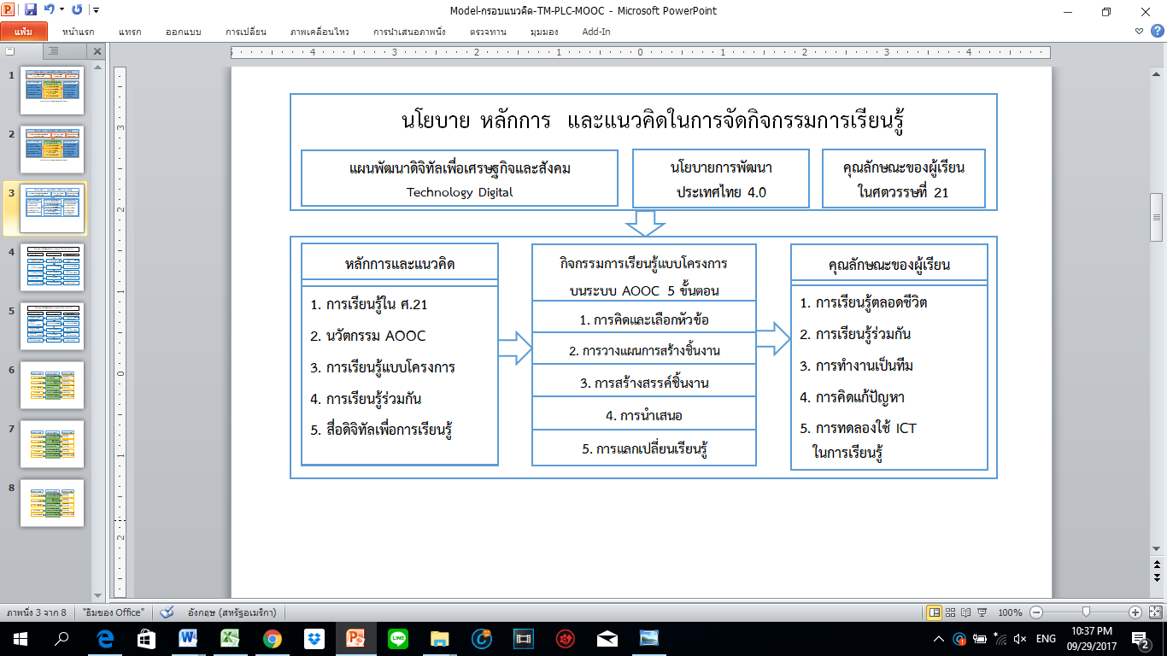

***ภาพที่ 4.1*** กรอบแนวคิดรูปแบบกิจกรรมการเรียนรู้แบบ AOOC สำหรับการเรียนการสอนแบบโครงงาน

จากภาพที่ 4.1 กรอบแนวคิดรูปแบบกิจกรรมการเรียนรู้แบบ AOOC สำหรับการเรียนการสอนแบบโครงงาน มีเป้าหมายคุณลักษณะของกิจกรรมเพื่อส่งเสริมการใช้สื่อไอซีทีเพื่อการเรียนรู้ตลอดชีวิตที่ผู้สอนเป็นผู้ที่ให้คำแนะนำผ่านระบบบริหารจัดการ AOOC และ ผู้เรียนเรียนรู้ร่วมกันด้วยกระบวนการกลุ่ม ฝึกทักษะความรับผิดชอบ การทำงานเป็นทีม การคิดแก้ปัญหา และการใช้ไอซีทีเพื่อการเรียนรู้ มีองค์ประกอบหลักการแนวคิด 4 ส่วน คือ

ส่วนที่ 1 ด้านโยบาย หลักการและแนวคิดในการจัดกิจกรรมการเรียนรู้ประกอบด้วย   
 1. แผนพัฒนาดิจิทัลเพื่อเศรษฐกิจและสังคม ได้ให้ความสำคัญกับการพัฒนาและการนำไอซีที มาใช้เป็นเครื่องมือสนับสนุน (Enabling Technology) ในการพัฒนาเศรษฐกิจและสังคม ซึ่งกำหนดยุทธศาสตร์การพัฒนาไว้ 6 ยุทธศาสตร์ที่ส่งเสริมซึ่งกันและกัน มีการกำหนดเป้าหมายเพื่อให้สามารถติดตามและประเมินความก้าวหน้าได้อย่างชัดเจน และแผนงานเพื่อดำเนินการตามยุทธศาสตร์ ดังนี้ ยุทธศาสตร์ที่ 1 พัฒนาโครงสร้างพื้นฐานดิจิทัลประสิทธิภาพสูงให้ครอบคลุมทั่วประเทศ ยุทธศาสตร์ที่ 2 ขับเคลื่อนเศรษฐกิจด้วยเทคโนโลยีดิจิทัล ยุทธศาสตร์ที่ 3 สร้างสังคมคุณภาพที่ทั่วถึงเท่าเทียมด้วยเทคโนโลยีดิจิทัล ยุทธศาสตร์ที่ 4 ปรับเปลี่ยนภาครัฐสู่การเป็นรัฐบาลดิจิทัล ยุทธศาสตร์ที่ 5 พัฒนากำลังคนให้พร้อมเข้าสู่ยุคเศรษฐกิจและสังคมดิจิทัล และยุทธศาสตร์ที่ 6 สร้างความเชื่อมั่นในการใช้เทคโนโลยีดิจิทัล โดยผู้วิจัยได้นำยุทธศาสตร์ที่ 3 สร้างสังคมคุณภาพที่ทั่วถึงเท่าเทียมด้วยเทคโนโลยีดิจิทัล คือสร้างสื่อ คลังสื่อและแหล่งเรียนรู้ดิจิทัลเพื่อการเรียนรู้ตลอดชีวิตที่ประชาชนเข้าถึงได้อย่างสะดวก ผ่านทั้งระบบโทรคมนาคม ระบบแพร่ภาพกระจายเสียง และสื่อหลอมรวม โดยนำหลักการแนวคิดมาเป็นแนวทางในการพัฒนากิจกรรมการเรียนรู้ออนไลน์บนระบบการบริหารจัดการ AOOC

2. นโยบายการพัฒนาประเทศไทย 4.0 ในการพัฒนาประเทศภายใต้นโยบาย “ประเทศไทย 4.0” เป็นการวางรากฐานการพัฒนาประเทศในระยะยาว เป็นจุดเริ่มต้นในการขับเคลื่อนไปสู่การเป็นประเทศที่มั่งคั่ง มั่นคง และยั่งยืน ตามวิสัยทัศน์รัฐบาล เป็นรูปแบบที่มีการผลักดันการปฏิรูปโครงสร้างเศรษฐกิจ การปฏิรูปการวิจัยและการพัฒนา และการปฏิรูปการศึกษาไปพร้อม ๆ กัน เป็นการผนึกกำลังของทุกภาคส่วนภายใต้แนวคิด “ประชารัฐ” ที่ผนึกกำลังกับเครือข่ายพันธมิตรทางธุรกิจ การวิจัยพัฒนา และบุคลากรทั้งในและระดับโลก (กองบริหารงานวิจัยและประกันคุณภาพการศึกษา, 2560 : ออนไลน์)

3. คุณลักษณะของผู้เรียนในศตวรรษที่ 21 เป็นการเปลี่ยนแปลงทัศนะ (Perspectives) จากกระบวนทัศน์แบบดั้งเดิม (Tradition Paradigm) ไปสู่กระบวนทัศน์ใหม่ (New Paradigm) เน้นพัฒนาทักษะและทัศนคติ ทักษะการคิด ทักษะการแก้ปัญหา ทักษะองค์การ ทัศนคติเชิงบวก ความเคารพตนเอง นวัตกรรม ความสร้างสรรค์ ทักษะการสื่อสาร ทักษะและค่านิยมทางเทคโนโลยี ความเชื่อมั่นตนเอง ความยืดหยุ่น การจูงใจตนเอง และความตระหนักในสภาพแวดล้อม และเหนืออื่นใด คือ ความสามารถใช้ความรู้อย่างสร้างสรรค์ ถือเป็นทักษะที่สำคัญจำเป็นสำหรับการเป็นนักเรียนในศตวรรษที่ 21 ที่จะพัฒนาเรียนเพื่ออนาคต ให้นักเรียนมีทักษะ ทัศนคติ ค่านิยม และบุคลิกภาพส่วนบุคคล เพื่อเผชิญกับอนาคตด้วยภาพในทางบวก ที่มีทั้งความสำเร็จและมีความสุข (วิจารณ์ พานิช, 2555, น. 16-21)

ส่วนที่ 2 ด้านหลักการและแนวคิด เป็นการนำทฤษฎีการเรียนรู้มาเป็นแนวทางในการจัดกิจกรรมการเรียนรู้แบบ AOOC สำหรับการเรียนการสอนแบบโครงงาน ประกอบด้วย

1. การเรียนรู้ในศตวรรษที่ 21 แนวทางในการจัดการเรียนรู้ เป็นการส่งเสริมให้ผู้เรียนได้เรียนรู้ ค้นคว้าลงมือปฏิบัติด้วยตนเอง มีปฏิสัมพันธ์ระหว่างผู้เรียนกับผู้สอน ผู้เรียนกับผู้เรียน และผู้เรียนกับกลุ่มการเรียนรู้แบบมีส่วนร่วม เกิดการทำงานร่วมกันในสถานการณ์จริง ส่งเสริให้ผู้เรียนได้ใช้ทักษะและการประยุกต์ใช้ความรู้สามารถนำไปประยุกต์ใช้ในการสร้างสรรค์ผลงานได้ นำเทคโนโลยีเข้าใช้ให้เหาะสมกับการจัดการเรียนการสอน (นัทธีรัตน์ พีระพันธุ์, 2557, น. 24)

2. นวัตกรรม AOOC เป็นโปรแกรมระบบการบริหารจัดการ การเรียนการสอนออนไลน์ที่จัดกิจกรรมการเรียนรู้แบบโครงงานที่พัฒนาโดยศูนย์การเรียนรู้ไอซีทีชุมชน คณะเทคโนโลยีสารสนเทศ มหาวิทยาลัยราชภัฏมหาสารคาม มีองค์ประกอบ 7 ส่วน ได้แก่ 1) ระบบการจัดการบทเรียน (Course Data Management) 2) ระบบการจัดการแบบทดสอบ (Test System) 3) ระบบการจัดการผู้สอน (Trainer Data Management) 4) ระบบจัดการสมาชิก (Member) 5) ระบบตรวจสอบสิทธิ์ผู้ใช้ (User Authentication) 6) ระบบการจัดการเรียนการสอน (Learning) และ 7) ระบบการสื่อสาร (Communication)

3. การเรียนรู้แบบโครงงาน เป็นการเรียนรู้ที่ส่งเสริมให้ผู้เรียนได้ศึกษาค้นคว้าและลงมือปฏิบัติด้วยตนเองตามความสนใจ ความถนัด และความสามารถของผู้เรียนผ่านกิจกรรมที่เชื่อมโยงกับชีวิตจริง ภายใต้การทำงานร่วมกันเป็นทีมและการดูแลและให้คำแนะนำจากผู้สอน ประกอบด้วยขั้นตอนดังนี้ การคิดและเลือกหัวข้อเรื่อง การศึกษาเอกสารที่เกี่ยวข้อง การเขียนเค้าโครงของโครงงาน การปฏิบัติโครงงาน การเขียนรายงาน และการการแสดงผลงาน ซึ่งเป็นวิธีการนำเสนอที่ผู้เรียนได้เกิดการเปลี่ยนแปลง ทางพฤติกรรมที่ค่อนข้างจะถาวร ช่วยให้ผู้เรียนได้เกิดการเรียนรู้ หรือเป็นการช่วยให้ผู้เรียนได้เกิดการเปลี่ยนแปลงทางพฤติกรรม ผู้เรียนจะเกิดการเรียนรู้ได้

4. การเรียนรู้แบบร่วมมือ เป็นการเรียนการสอนที่ผู้เรียนส่วนร่วมในการเรียนการสอน เน้นให้ผู้เรียนลงมือปฏิบัติงานเป็นกลุ่มย่อย ผู้เรียนมีโอกาสศึกษาด้วยตนเองเพื่อให้เกิดประสบการณ์ตรงกับการแก้ปัญหาในสถานการณ์จริง (Authentic Situation) สร้างองค์ความรู้ด้วยตนเอง ได้กำหนดแนวคิด วางแผน ยอมรับ ประเมินผลและนำเสนอผลงานร่วมกันมีปฏิสัมพันธ์กับผู้สอนและเพื่อนในชั้นเรียนประกอบด้วย การพึ่งพาซึ่งกันและกัน เพื่อช่วยเหลือกันและเกื้อกูลกัน การปรึกษาหารือกันเพื่อคอยให้คำแนะนำหรือคำปรึกษาระหว่างบุคคลอย่างใกล้ชิด ส่งเสริมทักษะกระบวนการปฏิสัมพันธ์เพื่อให้การปฏิบัติงานเป็นไปอย่างมีประสิทธิภาพนักเรียนจำเป็นต้องมีความสัมพันธ์ที่ดีระหว่างบุคคลและกลุ่มย่อยและการวิเคราะห์กระบวนการกลุ่มเพื่อช่วยให้กลุ่มเกิดการเรียนรู้และปรับปรุงการทำงานให้ดี

5. สื่อดิจิทัลเพื่อการเรียนรู้ เป็นสื่อการเรียนรู้ที่นำเสนอบนระบบบริหารจัดการ AOOC ที่ปรักอบด้วย ข้อความ กราฟิกภาพเคลื่อนไหว เสียง และวีดีทัศน์

ส่วนที่ 3 กิจกรรมการเรียนรู้แบบโครงงานบนระบบบริหารจัดการ AOOC ประกอบด้วย 5 ขั้นตอน ดังนี้

1. การคิดและเลือกหัวข้อ เป็นขั้นตอนการศึกษา ที่ผู้สอนนำเสนอเนื้อหาสาระในรูปแบบสื่อดิจิทัลบนระบบบริหารจัดการ AOOC เพื่อให้ผู้เรียนศึกษาค้นคว้าประกอบการเลือกหัวเรื่องของโครงงาน ซึ่งได้มาจาก ปัญหา คำถาม หรือความอยากรู้เกี่ยวกับเรื่องต่าง ๆ ของผู้เรียน

2. การวางแผนการสร้างชิ้นงาน เป็นกระบวนการให้สมาชิกในกลุ่มทำงานร่วมกัน ทำงานเป็นทีมแบบมีส่วนร่วม วางแผนการดำเนินงาน ออกแบบกิจกรรมให้บรรลุตามเป้าหมายในการสร้างสรรค์ชิ้นงาน เพื่อให้การดำเนินการเป็นไปอย่างรัดกุมและรอบคอบ

3. การสร้างสรรค์ชิ้นงาน เป็นขั้นตอนการปฏิบัติงานตามแผนกิจกรรมที่ได้ออกแบบไว้

4. การนำเสนอ เป็นขั้นตอนการสรุปรายงานผล โดยจัดทำในรูปแบบสื่อนำเสนอ แล้วนำเสนอบนระบบบริหารจัดการ AOOC

5. การแลกเปลี่ยนเรียนรู้ เป็นวิธีการที่จะทำให้ผู้อื่นได้รับรู้และเข้าใจถึงผลงาน ที่เสร็จสมบูรณ์เผยแพร่ชิ้นงานผ่านระบบและรับฟังแนวคิดและข้อเสนอแนะจากการแลกเปลี่ยนเรียนรู้ โดยผู้สอน ผู้เรียนในกลุ่มและผู้เรียนในชั้นเรียน ให้ข้อเสนอแนะหรือประเมินชิ้นงาน

ส่วนที่ 4 คุณลักษณะผู้เรียน ประกอบด้วย

1. การเรียนรู้ตลอดชีวิต เป็นการจัดเตรียมกระบวนการหรือประสบการณ์ให้ผู้เรียนเกิดการเรียนรู้อย่างต่อเนื่องตลอดชีวิต ที่ทุกเพศ ทุกวัย สามารถเลือกเรียนได้ตามที่ตนเองสนใจได้ตลอดเวลา

2. การเรียนรู้ร่วมกัน เป็นการสร้างความสัมพันธ์กับกลุ่มย่อย ให้ผู้เรียนได้ใช้ทักษะมนุษยสัมพันธ์เพื่อให้สามารถทำงานได้อย่างมีประสิทธิภาพ

3. การทำงานเป็นทีม ผู้เรียนร่วมกันทำงานให้บรรลุวัตถุประสงค์และเป้าหมายของกลุ่ม

4. การคิดแก้ปัญหา ผู้เรียนได้ฝึกคิดแก้ปัญหาด้วยตนเอง มีการฝึกทักษะ การสังเกต วิเคราะห์ หาเหตุผลใช้ข้อมูลในการตัดสินใจ ทำงานร่วมกับการทำกิจกรรมกลุ่ม เพื่อหาแนวทางในการแก้ปัญหา การตัดสินใจ นำไปประยุกต์ใช้ในการดำเนินชีวิตได้

5. การทดลองใช้ ICT ในการเรียนรู้ ผู้เรียนได้เลือกใช้เทคโนโลยีในการเรียนรู้ทำให้สะดวกสบายในการเรียนรู้ได้ตลอดเวลา

2.3 ผลการสอบถามความคิดเห็นของผู้เชี่ยวชาญที่มีต่อความเหมาะสมของรูปแบบกิจกรรมการเรียนรู้แบบ AOOC สำหรับการเรียนการสอนแบบโครงงาน

ผู้วิจัยได้นำกรอบแนวคิดรูปแบบกิจกรรมการเรียนรู้แบบ AOOC สำหรับการเรียนการสอนแบบโครงงาน ที่ได้สังเคราะห์ขึ้น สอบถามความคิดเห็นของผู้เชี่ยวชาญ กลุ่มที่ 1 จำนวน 3 คน (ภาคผนวก ก หน้า 144) แสดงดังตารางที่ 4.5

**ตารางที่ 4.5**

*ความเหมาะสมของรูปแบบกิจกรรมการเรียนรู้แบบ AOOC สำหรับการเรียนการสอนแบบโครงงาน*

| รายการ | ระดับความคิดเห็น | | |
| --- | --- | --- | --- |
|  | SD. | ความหมาย |
| 1. ความเหมาะสมของหลักการและแนวคิดของรูปแบบโดยรวม |  |  |  |
| 1) เพื่อส่งเสริมการใช้สื่อไอซีทีเพื่อการเรียนรู้ตลอดชีวิตที่ผู้สอนเป็นผู้ที่ให้คำแนะนำผ่านระบบบริหารจัดการ AOOC | 4.50 | 0.71 | มาก |
| 2) เป้าหมายของกิจกรรมการเรียนรู้เพื่อให้ผู้เรียนเรียนรู้ร่วมกันด้วยกระบวนการกลุ่ม ฝึกทักษะความรับผิดชอบ การทำงานเป็นทีม การคิดแก้ปัญหา และการใช้ไอซีทีเพื่อการเรียนรู้ | 4.50 | 0.71 | มาก |
| 3) การประยุกต์ใช้เทคโนโลยีดิจิทัลที่เหมาะสมในการเรียนรู้ของรูปแบบสอดคล้องกบบริบทของผู้เรียนในการจัดกิจกรรมการเรียนรู้ | 5.00 | 0.00 | มากที่สุด |
| รวม | 4.78 | 0.44 | มากที่สุด |
| 2. ความเหมาะสมชององค์ประกอบของรูปแบบทั้ง 4 ส่วน |  |  |  |
| 1) ด้านโยบาย หลักการและแนวคิดในการจัดกิจกรรมการเรียนรู้ | 5.00 | 0.00 | มากที่สุด |
| 2) ด้านหลักการและแนวคิด | 5.00 | 0.00 | มากที่สุด |
| 3) ด้านกิจกรรมการเรียนรู้แบบโครงงาน 5 ขั้น | 5.00 | 0.00 | มากที่สุด |
| 4) ด้านคุณลักษณะผู้เรียน | 5.00 | 0.00 | มากที่สุด |
| รวม | 5.00 | 0.00 | มากที่สุด |
| 3. ความเหมาะสมของขั้นตอนการจัดการเรียนรู้โครงงานบนระบบบริหารจัดการ AOOC 5 ขั้นตอน | | | |
| ขั้นที่ 1 การเลือกหัวข้อ | 5.00 | 0.00 | มากที่สุด |
| ขั้นที่ 2 การวางแผนการสร้างชิ้นงาน | 5.00 | 0.00 | มากที่สุด |
| ขั้นที่ 3 การสร้างสรรค์ชิ้นงาน | 5.00 | 0.00 | มากที่สุด |
| ขั้นที่ 4 การนำเสนอ | 5.00 | 0.00 | มากที่สุด |
| ขั้นที่ 5 การแลกเปลี่ยนเรียนรู้ | 5.00 | 0.00 | มากที่สุด |
| รวม | 5.00 | 0.00 | มากที่สุด |
| 4. ความสอดคล้องของกิจกรรมการเรียนรู้ |  |  |  |
| 1) ความสอดคล้องของกิจกรรมกับการเรียนรู้ผ่านระบบบริหารจัดการ AOOC | 5.00 | 0.00 | มากที่สุด |
| 2) ความสอดคล้องของกิจกรรมกับหลักการและแนวคิด | 4.50 | 0.71 | มาก |
| รวม | 4.83 | 0.41 | มากที่สุด |
| 5. ความเหมาะสมขององค์ประกอบกิจกรรมการเรียนรู้ |  |  |  |
| 1) ปัจจัยนำเข้าในการจัดกิจกรรมการเรียนรู้ในแต่ละขั้น | 5.00 | 0.00 | มากที่สุด |
| 2) กระบวนการจัดกิจกรรมการเรียนรู้ในแต่ละขั้น | 4.50 | 0.71 | มาก |

*(ต่อ)*

**ตารางที่ 4.5** (ต่อ)

| รายการ | ระดับความคิดเห็น | | |
| --- | --- | --- | --- |
|  | SD. | ความหมาย |
| 3) ผลลัพธ์ของกิจกรรมการเรียนรู้ในแต่ละขั้น | 5.00 | 0.00 | มากที่สุด |
| 4) ระยะเวลาจัดกิจกรรมในแต่ละขั้น | 4.00 | 0.00 | มาก |
| 5) การวัดและประเมินผลมีความสอดคล้องกับกิจกรรม | 4.50 | 0.71 | มาก |
| 6) กิจกรรมการเรียนรู้เหมาะสมกับการประยุกต์ใช้สื่อดิจิทัล | 5.00 | 0.00 | มากที่สุด |
| 7) กิจกรรมกับการเรียนรู้ส่งเสริมการเรียนรู้ในศตวรรษที่ 21 | 5.00 | 0.00 | มากที่สุด |
| 8) กิจกรรมการเรียนรู้แบบเปิดกับกลุ่มผู้เรียน | 5.00 | 0.00 | มากที่สุด |
| รวม | 4.83 | 0.38 | มากที่สุด |
| โดยรวม | 4.89 | 0.31 | มากที่สุด |

หมายเหตุ. n=3

จากตารางที่ 4.5 พบว่า ความคิดเห็นของผู้เชี่ยวชาญที่มีต่อรูปแบบกิจกรรมการเรียนรู้แบบ AOOC สำหรับการเรียนการสอนแบบโครงงาน โดยรวมอยู่มีความเหมาะสมในระดับมากที่สุด (****= 4.89, SD. = 0.30) เมื่อพิจารณารายด้าน พบว่า ทุกด้านมีความเหมาะสมในระดับมากที่สุด ตามลำดับจากมากไปหาน้อย คือ ด้านความเหมาะสมชององค์ประกอบของรูปแบบทั้ง 4 ส่วน ด้านความเหมาะสมของขั้นตอนการจัดการเรียนรู้โครงงานบนระบบบริหารจัดการ AOOC 5 ขั้นตอน ด้านความสอดคล้องของกิจกรรมการเรียนรู้ ด้านความเหมาะสมขององค์ประกอบกิจกรรมการเรียนรู้ และ ด้านความเหมาะสมของหลักการและแนวคิดกิจกรรมการเรียนรู้ของรูปแบบโดยรวม

แสดงดังตารางที่

**3. ผลการออกแบบกิจกรรมการเรียนรู้แบบโครงงานบนระบบบริหารจัดการ AOOC** กิจกรรม 5 ขั้นตอน ประกอบด้วยปัจจัยนำเข้า (Input) กระบวนการ (Process) และผลลัพธ์ (Output) แสดงดังภาพที่ 4.2

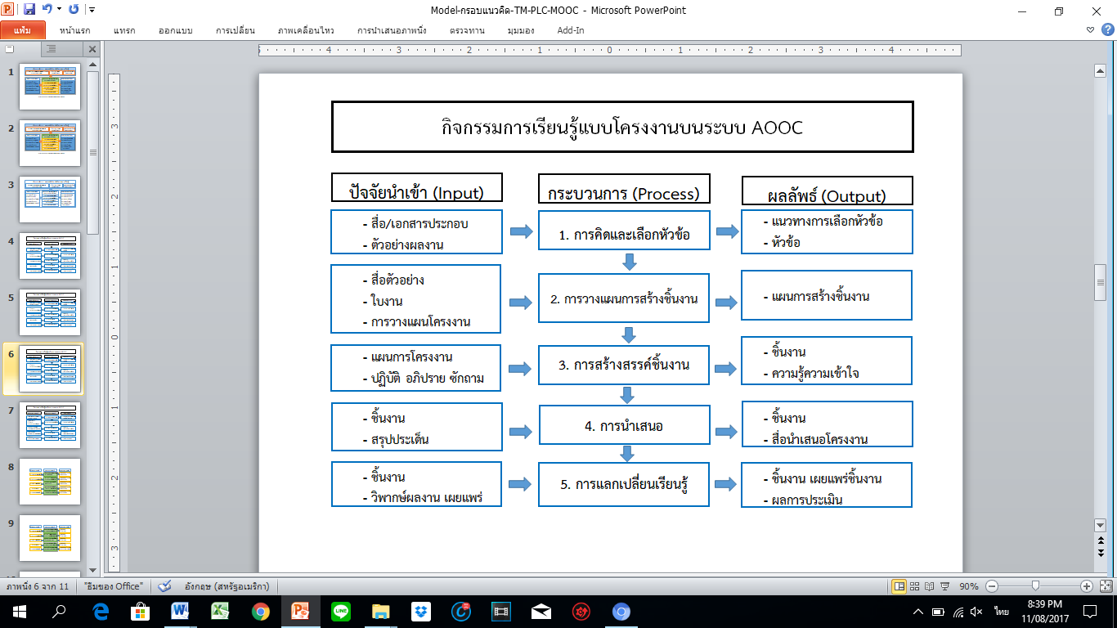

***ภาพที่ 4.2*** กิจกรรมการเรียนรู้แบบโครงงานบนระบบบริหารจัดการ AOOC

จากภาพที่ 4.2 กิจกรรมการเรียนรู้แบบโครงงานบนระบบบริหารจัดการ AOOC เป้าหมายเพื่อเป็นกิจกรรมของชุมชนการเรียนรู้วิชาชีพครูที่มีการเรียนรู้แบบโครงงาน ใช้อักษรย่อ PjBL- AOOC หรือ Project-based Learning for Active Learning Open Online Course ประกอบด้วย 5 กิจกรรม หลักการและแนวคิด ระยะเวลา การวัดและประเมินผล ปัจจัยนำเข้า ผลลัพธ์และกระบวนการ แสดงดังตารางที่ 4.6

**ตารางที่ 4.6**

*กิจกรรมการเรียนรู้แบบโครงงานบนระบบบริหารจัดการ AOOC*

|  |  |  |  |
| --- | --- | --- | --- |
| กิจกรรม | หลักการและแนวคิด | ระยะเวลา | การวัดและประเมินผล |
| กิจกรรมที่ 1  การคิดและ  เลือกหัวข้อ | เป็นขั้นตอนการศึกษา ที่ผู้สอนนำเสนอเนื้อหาสาระในรูปแบบสื่อดิจิทัล บนระบบบริหารจัดการ AOOC เพื่อให้ผู้เรียนศึกษาค้นคว้าประกอบการเลือกหัวเรื่องของโครงงาน ซึ่งได้มาจาก ปัญหา คำถาม หรือความอยากรู้เกี่ยวกับเรื่องต่างๆ ของผู้เรียน | 3 ชั่วโมง | การสังเกตการณ์ทำงานร่วมกัน การมีส่วนร่วม การเรียนรู้จากสื่อดิจิทัล ทั้งในและนอกระบบ |
| ปัจจัยนำเข้า | สื่อ/เอกสารประกอบ และตัวอย่างผลงาน | | |
| ผลลัพธ์ | หัวข้อการทำโครงงาน บทบาทหน้าที่ เนื้อหาสาระและ หลักการแนวคิดที่ใช้ในการทำโครงงาน | | |
| กระบวนการ | 1) ผู้สอนนำเสนอเนื้อหาสาระการเรียนรู้ในรูปแบบสื่อดิจิทัลผ่านระบบ ร่วมกับแหล่งเรียนรู้ ข้อมูลตัวอย่าง เพื่อให้ผู้เรียนศึกษา ค้นคว้า และเรียนรู้เพิ่มเติม  2) จัดกลุ่มผู้เรียนโดยผู้สอนสามารถปรับเปลี่ยนได้ตามความเหมาะสม ตามความถนัด ความสนใจ ผู้เรียนในแต่ละกลุ่มกำหนดบทบาทหน้าที่ของสมาชิกในกลุ่ม ศึกษา เรียนรู้ตัวอย่างโครงงาน จากสื่อที่ผู้สอนแนะนำ แหล่งข้อมูลในและนอกระบบ เพื่อเป็นแนวทางในการคิดหัวข้อ  3) ผู้เรียนคิดและเลือกหัวข้อที่จะศึกษา โดยผู้สอนให้คำแนะนำในการทำกิจกรรมผ่านระบบ ทั้งนี้ผู้เรียนแต่ละคนศึกษาค้นคว้าข้อมูลที่เกี่ยวข้องกับหัวข้อที่ตนเองได้รับมอบหมายจากกลุ่ม และนำเสนอกลุ่มอภิปรายหาข้อสรุปร่วมกันโดยมีผู้สอนคอยให้คำแนะนำผ่านระบบการเรียนการสอนออนไลน์  *(ต่อ)* | | |

**ตารางที่ 4.6** (ต่อ)

|  |  |  |  |
| --- | --- | --- | --- |
| กิจกรรม | หลักการและแนวคิด | ระยะเวลา | การวัดและประเมินผล |
|  | 4) ผู้เรียนนำเสนอหัวข้อที่กลุ่มได้เลือก โดยนำมาเสนอและแลกเปลี่ยนเรียนรู้ร่วมกันภายในกลุ่มผ่านระบบการเรียนการสอนออนไลน์ เพื่อเป็นข้อมูลในวางแผนการทำงาน |  |  |
|  | 5) ผู้สอนตรวจสอบความเหมาะสม ให้คำแนะนำ ช่วยเหลือ ปรับปรุง และสรุปหัวข้อที่จะทำโครงงานผ่านระบบการเรียนการสอนออนไลน์ |  |  |
| กิจกรรมที่ 2  การวางแผนการสร้างชิ้นงาน | เป็นกระบวนการให้สมาชิกในกลุ่มทำงานร่วมกัน ทำงานเป็นทีมแบบมีส่วนร่วม วางแผนการดำเนินงาน ออกแบบกิจกรรมให้บรรลุตามเป้าหมายในการสร้างสรรค์ชิ้นงาน เพื่อให้การดำเนินการเป็นไปอย่างรัดกุมและรอบคอบ | 1 สัปดาห์ | สังเกตการมีส่วนร่วมในการวางแผนสร้างชิ้นงาน ตรวจสอบ ความเหมาะสมของแผนการดำเนินงานและองค์ประกอบ ที่เกี่ยวข้อง |
| ปัจจัยนำเข้า | สื่อตัวอย่าง และแบบบันทึกการวางแผนโครงงาน | | |
| ผลลัพธ์ | แผนการทำโครงงาน ที่ประกอบด้วย ขั้นตอนกิจกรรม ระยะเวลา บทบาทหน้าที่ บทดำเนินเรื่อง วัสดุอุปกรณ์ เครื่องมือและโปรแกรมที่ใช้ | | |
| กระบวนการ | 1) ผู้เรียนศึกษาสื่อมัลติมีเดียที่นำเสนอเนื้อหาเทคนิคการเขียนโครงงานพร้อมตัวอย่างการวางแผนการสร้างชิ้นงาน  2) ผู้เรียนทำกิจกรรมกลุ่มแบบร่วมกันผ่านระบบออนไลน์ ตามแบบบันทึกการวางแผนโครงงาน โดยกำหนดวัตถุประสงค์การทำโครงงาน และการศึกษาข้อมูลจากสื่อ  3) ผู้เรียนนำข้อมูลที่ได้จากการศึกษามาวางแผนการดำเนินการโดยเขียนบทดำเนินเรื่อง ออกแบบการสร้างชิ้นงาน การเลือกใช้โปรแกรมและเครื่องมือในการทำโครงงานโดยผู้สอนให้คำปรึกษาผ่านระบบออนไลน์  4) ผู้เรียนนำเสนอผลการวางแผนการทำโครงงานสร้างสรรค์ชิ้นงานกับผู้สอน ผ่านระบบการเรียนการสอนออนไลน์  5) ผู้สอนให้คำแนะนำและเสนอแนะการวางแผนการดำเนินงานของผู้เรียนผ่านระบบ และสรุปผล | | |
| กิจกรรมที่ 3  การสร้างสรรค์  ชิ้นงาน | เป็นขั้นตอนการปฏิบัติงานตามแผนกิจกรรมที่ได้  ออกแบบไว้ | 6 ชั่วโมง | 1) ประเมินผลงานดำเนินการอย่างมีคุณภาพในระยะเวลาที่กำหนด  2) ความรู้ความเข้าใจกระบวนการปฏิบัติการสร้างสรรค์ชิ้นงาน  3) การสังเกตการมีส่วนร่วมและทักษะการปฏิบัติงานตามแผนหรือหน้าที่ที่มอบหมาย |
| ปัจจัยนำเข้า | แผนกิจกรรมการดำเนินงาน | | |
| ผลลัพธ์ | ชิ้นงานจากการทำโครงงาน ความรู้ความเข้าใจในกระบวนการปฏิบัติการสร้างสรรค์ชิ้นงาน ทักษะด้านความรับผิดชอบ ความร่วมมือในการทำงาน และทักษะการสื่อสาร | | |
| กระบวนการ | 1) ผู้เรียนทำกิจกรรมตามที่ได้รับมอบหมาย โดยมีผู้สอนให้คำแนะนำผ่านกระดานสนทนากลุ่ม สร้างชิ้นงานตามแผนที่ได้รับอนุมัติจากผู้สอน โดยแต่ละคนสร้างชิ้นงานในส่วนที่ตนเองรับผิดชอบตามแผนที่วางไว้  2) ผู้เรียนนำผลงานที่แต่ละคนสร้างนำเสนอผลการทำงานในระบบ ให้สมาชิกและผู้สอน ร่วมตรวจสอบผลงานในแต่ละส่วน และรวบรวมชิ้นงานให้สมบูรณ์  3) ผู้เรียนทั้งกลุ่มรวมรวมผลงานและตรวจสอบประสิทธิภาพของผลงานโดยรวม รวบรวมข้อมูล จากผลการทดสอบ ปรับปรุงแก้ไข นำเสนอให้ผู้สอนให้คำแนะนำ  4) ผู้เรียนประเมินตนเองตามลักษณะของชื้นงานบนระบบการเรียนการสอนออนไลน์  *(ต่อ)* | | |

**ตารางที่ 4.6** (ต่อ)

|  |  |  |  |  |  |
| --- | --- | --- | --- | --- | --- |
| กิจกรรม | หลักการและแนวคิด | | ระยะเวลา | | การวัดและประเมินผล |
| กิจกรรมที่ 4  การนำเสนอ  ปัจจัยนำเข้า  ผลลัพธ์  กระบวนการ | 5) ผู้สอนตรวจสอบผลงานผู้เรียน ให้ข้อเสนอแนะในการปรับปรุงแก้ไขผ่านบนระบบการเรียนการสอนออนไลน์ | | | | |
| เป็นขั้นตอนการสรุปรายงานผล โดยจัดทำในรูปแบบสื่อนำเสนอ แล้วนำเสนอบนระบบออนไลน์ | | 3 ชั่วโมง | | ประเมินความครบถ้วนและความสมบูรณ์ของสื่อนำเสนอ |
| กระบวนการทำงาน ชิ้นงาน | |  | |  |
| สื่อนำเสนอ | |  | |  |
| 1) ผู้เรียนศึกษาการจัดทำสื่อนำเสนอผลงาน จากสื่อดิจิทัลผ่านระบบออนไลน์  2) ผู้เรียนเขียนจัดทำสื่อนำเสนอ และตรวจสอบความสมบูรณ์ ครบถ้วน ตามขั้นตอนการดำเนินงานโครงงาน นำเสนอแนวคิด วิธีดำเนินงาน ผลที่ได้รับ ตลอดจนข้อสรุปข้อเสนอแนะต่าง ๆ เกี่ยวกับโครงงาน | |  | |  |
| 3) ผู้เรียนนำเสนอรายงานสื่อนำเสนอต่อผู้สอน ผ่านระบบออนไลน์  4) ผู้สอนตรวจสอบความสมบูรณ์ของสื่อนำเสนอให้คำแนะนำเสนอแนะนำผ่านระบบออนไลน์  5) ผู้เรียนปรับปรุงรายงานและสื่อนำเสนอ | |  | |  |
| กิจกรรมที่ 5  การแลกเปลี่ยนเรียนรู้ | เป็นวิธีการที่จะทำให้ผู้อื่นได้รับรู้และเข้าใจถึงผลงาน ที่เสร็จสมบูรณ์เผยแพร่ชิ้นงานผ่านระบบและรับฟังแนวคิดและข้อเสนอแนะจากการแลกเปลี่ยนเรียนรู้ โดยผู้สอน ผู้เรียนในกลุ่มและผู้เรียนในชั้นเรียน ให้ข้อเสนอแนะหรือประเมินชิ้นงาน | 3 ชั่วโมง | | ประเมินความครบถ้วนและความสมบูรณ์ของสื่อนำเสนอ | |
| ปัจจัยนำเข้า | แบบวัดความรู้ แบบสังเกตทักษะการเรียนรู้ของผู้เรียน | | | | |
| ผลลัพธ์ | ผังความรู้หรือความคิดรวบยอดจากประสบการณ์การทำโครงงาน ความรู้ความเข้าใจในกระบวนการเรียนรู้แบบโครงงานแบบมีส่วนร่วม ทักษะการเรียนรู้ร่วมกัน การทำงานเป็นทีม การรับฟังและยอมรับคำแนะนำจากผู้อื่น การใช้ไอซีทีเป็นเครื่องมือในการเรียนรู้ | | | | |
| กระบวนการ | 1) ผู้เรียนอัพโหลดงานที่เสร็จสมบูรณ์ขึ้นระบบออนไลน์ นำเสนอเพื่อแลกเปลี่ยนเรียนรู้กับเพื่อนกลุ่มอื่นในชั้นเรียน หรืออาจจะจัดนิทรรศการนำเสนอผลงาน จัดทำสื่อสิ่งพิมพ์ หรือสื่อมัลติมีเดีย หรือการนำเสนอแบบ Presentation  2) วิพากย์ผลงาน โดยสมาชิกในชั้นเรียน และเพื่อนกลุ่มอื่นตามสมควรแสดงความคิดเห็นแลกเปลี่ยนเรียนรู้ร่วมกันผ่านระบบออนไลน์  3) ประเมินผลงาน โดยผู้สอน เพื่อนในกลุ่มและระหว่างกลุ่ม โดยใช้แบบฟอร์มการประเมินบนระบบออนไลน์  4) ยกย่องชื่นชม ผู้สอนและผู้ที่เกี่ยวข้องให้คำนิยม รางวัล หรือยกย่องชื่นชม ผลงาน และกระบวนการเรียนรู้ในการทำโครงงาน การเรียนรู้ของผู้เรียนรายบุคคลและรายกลุ่ม  5) ผู้เรียนสรุปผังความรู้หรือความคิดรวบยอดประเด็นจากข้อคิดเห็นที่ได้จากการแลกเปลี่ยนเรียนรู้นำเสนอผ่านระบบเป็นผลการเรียนรู้จากการทำโครงงานแบบมีส่วนร่วม | | | | |

หลังจากนั้นผู้วิจัยได้นำกิจกรรมการเรียนรู้การเรียนรู้แบบโครงงานบนระบบบริหารจัดการ AOOC ที่ได้สังเคราะห์ขึ้น สอบถามความคิดเห็นของผู้เชี่ยวชาญ กลุ่มที่ 2 จำนวน 9 คน (ภาคผนวก ก หน้า 144-145) แสดงดังตารางที่ 4.7

**ตารางที่ 4.7**

*ความเหมาะสมของกิจกรรมการเรียนรู้แบบโครงงานบนระบบบริหารจัดการ AOOC*

n=9

| รายการ | ระดับความคิดเห็น | | |
| --- | --- | --- | --- |
|  | SD. | ความหมาย |
| ความเหมาะสมของขั้นตอนการจัดการเรียนรู้แบบโครงงาน (PjBL) แบบออนไลน์บนระบบบริหารจัดการ AOOC | | | |
| **ขั้นที่ 1** การคิดและเลือกหัวข้อ |  |  |  |
| 1.1 ผู้สอนนำเสนอเนื้อหาเข้าสู่บทเรียนบนระบบออนไลน์ | 5.00 | 0.00 | มากที่สุด |
| 1.2 จัดกลุ่มผู้เรียนใน ระบบ และผู้เรียนกำหนดบทบาทหน้าที่ | 5.00 | 0.00 | มากที่สุด |
| 1.3 ผู้เรียนคิดและเลือกหัวข้อที่จะศึกษาค้นคว้าร่วมกันโดยผู้สอนคอยให้  คำแนะนำบนระบบออนไลน์ | 4.89 | 0.33 | มากที่สุด |
| 1.4 ผู้เรียนนำเสนอหัวข้อที่ตนเองได้เลือกและศึกษา | 5.00 | 0.00 | มากที่สุด |
| 1.5 ผู้สอนตรวจสอบหัวข้อ ช่วยปรับปรุง และสรุปหัวข้อ | 4.78 | 0.67 | มากที่สุด |
| **ขั้นที่ 2** การวางแผนการสร้างชิ้นงาน |  |  |  |
| 2.1 ผู้เรียนศึกษาค้นคว้าเนื้อหาที่จะศึกษาบนระบบออนไลน์ | 4.89 | 0.33 | มากที่สุด |
| 2.2 ผู้เรียนวางแผนการสร้างสรรค์ชิ้นงาน | 4.89 | 0.33 | มากที่สุด |
| 2.3 ผู้เรียนนำเสนอแผนการการสร้างสรรค์ชิ้นงานกับผู้สอน | 4.67 | 0.50 | มากที่สุด |
| 2.4 ผู้สอนให้คำแนะนำผู้เรียนในการวางแผนการการสร้างสรรค์ชิ้นงาน | 5.00 | 0.00 | มากที่สุด |
| 2.5 ผู้เรียนปรับปรุงแผนตามคำแนะนำและกำหนดขอบเขตการใช้โปรแกรม  และเครื่องมือ | 4.89 | 0.33 | มากที่สุด |
| ขั้นที่ 3 การสร้างสรรค์ชิ้นงาน |  |  |  |
| 3.1 ผู้เรียนเก็บรวบรวมข้อมูลเพื่อนำมาสร้างชิ้นงานที่ตนเองได้รับมอบหมายตามแผนที่วางไว้ | 5.00 | 0.00 | มากที่สุด |
| 3.2 ผู้เรียนนำผลงานที่แต่ละคนสร้างมารวมกันให้ได้ชิ้นงานที่สมบูรณ์ | 4.89 | 0.33 | มากที่สุด |
| 3.3 ผู้เรียนตรวจสอบความสมบูรณ์ของชิ้นงานแล้วให้ผู้เรียนประเมินการทำงานของผลงานตัวเองโดยระบบออนไลน์ | 5.00 | 0.00 | มากที่สุด |
| 3.4 ผู้สอนช่วยตรวจสอบและให้ข้อเสนอแนะปรับปรุง | 4.78 | 0.44 | มากที่สุด |
| 3.5 ผู้เรียนปรับปรุงแก้ไขตามคำแนะนำ | 5.00 | 0.00 | มากที่สุด |
|  |  |  | *(ต่อ)* |
|  |  |  |  |

**ตารางที่ 4.7** (ต่อ)

| รายการ | | ระดับความคิดเห็น | | | |
| --- | --- | --- | --- | --- | --- |
|  | SD. | ความหมาย | |
| ขั้นที่ 4 การนำเสนอ | |  |  |  |
| 4.1 จัดทำรายงานการดำเนินงานสมบูรณ์ของชิ้นงานแล้ว | | 4.78 | 0.44 | มากที่สุด |
| 4.2 นำเสนอต่อผู้สอน | | 5.00 | 0.00 | มากที่สุด |
| 4.3 ผู้สอนให้คำแนะนำ | | 4.89 | 0.33 | มากที่สุด |
| 4.4 ผู้เรียนปรับปรุงชิ้นงานตามคำแนะนำ | | 4.89 | 0.33 | มากที่สุด |
| ขั้นที่ 5 การแลกเปลี่ยนเรียนรู้ | |  |  |  |
| 5.1 ผู้เรียนอัพโหลดชิ้นงานที่เสร็จสมบูรณ์ขึ้นระบบ | | 5.00 | 0.00 | มากที่สุด |
| 5.2 เผยแพร่ชิ้นงาน แสดงความคิดเห็นแลกเปลี่ยนเรียนรู้ | | 5.00 | 0.00 | มากที่สุด |
| 5.3 ผู้เรียนสรุปประเด็นจากข้อคิดเห็นที่ได้จากการแลกเปลี่ยนเรียนรู้ | | 5.00 | 0.00 | มากที่สุด |
| 5.4 วิพากชิ้นงาน โดยผู้สอนประเมิน เพื่อนประเมินเพื่อน และผู้เรียนแต่ละ  กลุ่มประเมินชิ้นงานของกลุ่มตนเอง | | 5.00 | 0.00 | มากที่สุด |
| 5.5 การยกย่องชื่นชม โดยครูและผู้เรียนร่วมกันสรุปผลการเรียนรู้ | | 5.00 | 0.00 | มากที่สุด |
| โดยรวม | | 4.95 | 0.26 | มากที่สุด |
| ความเหมาะสมของกระบวนการจัดกิจกรรมการเรียนรู้แบบโครงงาน บนระบบบริหารจัดการ AOOC | | | | |
| กิจกรรมที่ 1 การเลือกหัวข้อ |  | |  |  |
| 1. ปัจจัยนำเข้า |  | |  |  |
| 1.1 สื่อ/เอกสารประกอบ ที่อัพโหลดไว้บนระบบออนไลน์ AOOC | 4.89 | | 0.33 | มากที่สุด |
| 1.2 ตัวอย่างผลงาน ที่อัพโหลดไว้บนระบบออนไลน์ AOOC | 4.78 | | 0.44 | มากที่สุด |
| 2. กระบวนการ |  | |  |  |
| 2.1 ผู้สอนนำเสนอแนะนำเนื้อหาการเรียนการสอนผ่านระบบออนไลน์ AOOC | 5.00 | | 0.00 | มากที่สุด |
| 2.2 จัดกลุ่มผู้เรียนตามความถนัดและความสนใจโดยระบบ | 5.00 | | 0.00 | มากที่สุด |
| 2.3 ผู้เรียนคิดและเลือกหัวข้อที่จะศึกษาร่วมกันผ่านระบบออนไลน์ AOOC | 4.89 | | 0.33 | มากที่สุด |
| 2.4 ผู้เรียนนำเสนอหัวข้อและแลกเปลี่ยนเรียนรู้ผ่านระบบออนไลน์ AOOC | 4.89 | | 0.33 | มากที่สุด |
| 2.5 ผู้สอนตรวจสอบและสรุปหัวข้อโครงงานผ่านระบบออนไลน์ AOOC | 5.00 | | 0.00 | มากที่สุด |
| 3. ผลลัพธ์ |  | |  |  |
| 3.1 แนวทางการเลือกหัวข้อ | 4.89 | | 0.33 | มากที่สุด |
| 3.2 หัวข้อ | 5.00 | | 0.00 | มากที่สุด |
| 4. การวัดและประเมินผล |  | |  |  |
| 4.1 กระบวนการทำงานกลุ่ม | 4.89 | | 0.33 | มากที่สุด |
| 4.2 การนำเสนอผลงาน | 5.00 | | 0.00 | มากที่สุด |

*(ต่อ)*

**ตารางที่ 4.7** (ต่อ)

| รายการ | | | ระดับความคิดเห็น | | | | |
| --- | --- | --- | --- | --- | --- | --- | --- |
|  | | SD. | ความหมาย | |
| กิจกรรมที่ 2 การวางแผนการสร้างชิ้นงาน |  | | |  |  |
| 1. ปัจจัยนำเข้า |  | | |  |  |
| 1.1 สื่อตัวอย่างที่อัพโหลดไว้บนระบบออนไลน์ AOOC | 4.78 | | | 0.67 | มากที่สุด |
| 1.2 ใบงานการวางแผนโครงงานที่อัพโหลดไว้บนระบบออนไลน์ AOOC | 4.89 | | | 0.33 | มากที่สุด |
| 2. กระบวนการ |  | | |  | มากที่สุด |
| 2.1 ผู้เรียนศึกษาค้นคว้านำข้อมูลมาประกอบการวางแผนผ่านระบบออนไลน์ AOOC | 4.89 | | | 0.33 | มากที่สุด |
| 2.2 ผู้เรียนนำข้อมูลมาวางแผนการสร้างชิ้นงาน | 4.89 | | | 0.33 | มากที่สุด |
| 2.3 ผู้เรียนนำเสนอแผนการสร้างสรรค์ชิ้นงานกับผู้สอนผ่านระบบออนไลน์ AOOC | 5.00 | | 0.00 | | มากที่สุด |
| 2.4 ผู้สอนให้คำแนะนำในการแผนการสร้างชิ้นงานผ่านระบบออนไลน์ AOOC | 5.00 | | 0.00 | | มากที่สุด |
| 3. ผลลัพธ์ |  | |  | |  |
| 3.1 แผนการสร้างสรรค์ชิ้นงาน | 5.00 | | 0.00 | | มากที่สุด |
| 4. การวัดและประเมินผล |  | |  | |  |
| 4.1 การมีส่วนร่วมในการวางแผนสร้างชิ้นงาน | 4.89 | | 0.33 | | มากที่สุด |
| 4.2 ความสามารถในการวางแผนการสร้างชิ้นงานอย่างเป็นระบบเป็นขั้นตอน | 5.00 | | 0.00 | | มากที่สุด |
| 4.3 การเลือกใช้เครื่องมือได้อย่างเหมาะสม | 5.00 | | 0.00 | | มากที่สุด |
| กิจกรรมที่ 3 การสร้างสรรค์ชิ้นงาน |  | |  | |  |
| 1. ปัจจัยนำเข้า |  | |  | |  |
| 1.1 แผนการโครงงาน | 5.00 | | 0.00 | | มากที่สุด |
| 1.2 ปฏิบัติ อภิปราย ซักถาม | 5.00 | | 0.00 | | มากที่สุด |
| 2. กระบวนการ |  | |  | |  |
| 2.1 สร้างชิ้นงานที่ตนเองได้รับมอบหมายโดยครูให้คำแนะนำผ่านระบบออนไลน์ AOOC | 5.00 | | 0.00 | | มากที่สุด |
| 2.2 ผู้เรียนรวมผลงานให้ได้ชิ้นงานที่สมบูรณ์ | 4.89 | | 0.33 | | มากที่สุด |
| 2.3 ตรวจสอบความสมบูรณ์ของชิ้นงานโดยประเมินตนเองผ่านระบบออนไลน์ AOOC | 4.89 | | 0.33 | | มากที่สุด |

*(ต่อ)*

**ตารางที่ 4.7** (ต่อ)

| รายการ | | | ระดับความคิดเห็น | | | | |
| --- | --- | --- | --- | --- | --- | --- | --- |
|  | | SD. | ความหมาย | |
| 2.4 ผู้สอนตรวจสอบชิ้นงานให้ข้อเสนอแนะผ่านระบบออนไลน์ AOOC | 5.00 | | 0.00 | | มากที่สุด |
| 2.5 ผู้เรียนปรับปรุงตามคำแนะนำ | 5.00 | | 0.00 | | มากที่สุด |
| 3. ผลลัพธ์ |  | |  | |  |
| 3.1 ชิ้นงาน | 5.00 | | 0.00 | | มากที่สุด |
| 3.2 ความรู้ความเข้าใจในกระบวนการปฏิบัติสร้างสรรค์ชิ้นงาน | 5.00 | | 0.00 | | มากที่สุด |
| 4. การวัดและประเมินผล |  | |  | |  |
| 4.1 การสร้างชิ้นงานตามแผนที่ได้กำหนดไว้ | 5.00 | | 0.00 | | มากที่สุด |
| 4.2 ชิ้นงานมีความถูกต้องสมบูรณ์เสร็จในเวลาที่กำหนด | 5.00 | | 0.00 | | มากที่สุด |
| กิจกรรมที่ 5 การแลกเปลี่ยนเรียนรู้ |  | |  | |  |
| 1. ปัจจัยนำเข้า |  | |  | |  |
| 1.1 ชิ้นงาน | 5.00 | | 0.00 | | มากที่สุด |
| 1.2 วิพากผลงาน เผยแพร่ | 4.89 | | 0.33 | | มากที่สุด |
| 2. กระบวนการ |  | |  | |  |
| 2.1 ผู้เรียนอัพโหลดชิ้นงานที่สมบูรณ์บนระบบออนไลน์ AOOC | 4.89 | | 0.33 | | มากที่สุด |
| 2.2 ผู้เรียนเผยแพร่แลกเปลี่ยนเรียนรู้ผ่านระบบออนไลน์ AOOC | 4.89 | | 0.33 | | มากที่สุด |
| 2.3 ผู้เรียนสรุปประเด็นจากข้อคิดเห็นผ่านระบบออนไลน์ AOOC | 4.89 | | | 0.33 | มากที่สุด |
| 2.4 วิพากษ์ชิ้นงาน โดยโดยผู้สอนประเมิน เพื่อนประเมินเพื่อน และผู้เรียนแต่ละกลุ่มประเมินชิ้นงานของกลุ่มตนเอง โดยประเมินผ่านระบบการเรียนการสอนออนไลน์ | 5.00 | | | 0.00 | มากที่สุด |
| 2.5 การยกย่องชื่นชม โดยครูและผู้เรียนร่วมกันสรุปผลการเรียนรู้ | | 4.89 | | 0.33 | มากที่สุด |
| 3. ผลลัพธ์ | |  | |  |  |
| 3.1 ชิ้นงาน เผยแพร่ชิ้นงาน | | 5.00 | | 0.00 | มากที่สุด |
| 3.2 ผลการประเมิน | | 5.00 | | 0.00 | มากที่สุด |
| 4. การวัดและประเมินผล | |  | |  |  |
| 4.1 การเผยแพร่ชิ้นงาน | | 5.00 | | 0.00 | มากที่สุด |
| 4.2 การแสดงความคิดเห็นแลกเปลี่ยนเรียนรู้ | | 5.00 | | 0.00 | มากที่สุด |
| 4.3 การประเมินผลงาน | | 5.00 | | 0.00 | มากที่สุด |
| รวม | | 4.95 | | 0.21 | มากที่สุด |
| เฉลี่ยโดยรวม | | 4.94 | | 0.24 | มากที่สุด |

*หมายเหตุ.* n=9

จากตารางที่ 4.7 พบว่า ความคิดเห็นของผู้เชี่ยวชาญที่มีต่อกิจกรรมการเรียนรู้แบบโครงงาน บนระบบบริหารจัดการ AOOC โดยรวมอยู่ในระดับมากที่สุด (****= 4.95,SD. = 0.24) ด้านความเหมาะสมของกระบวนการจัดกิจกรรมการเรียนรู้แบบโครงงานบนระบบการเรียนการสอนออนไลน์ในระบบบริหารจัดการ AOOC อยู่ในระดับมากที่สุด (****= 4.95,SD. = 0.26) และด้านความเหมาะสมของขั้นตอนการจัดการเรียนรู้แบบโครงงาน แบบออนไลน์บนระบบบริหารจัดการ AOOC อยู่ในระดับมากที่สุด (****= 4.95,SD. = 0.22)

**ระยะที่ 2 การพัฒนาคู่มือกิจกรรมการเรียนรู้แบบ AOOC สำหรับการเรียนการสอนแบบโครงงาน**

ผู้วิจัยนำรูปแบบและกิจกรรมการเรียนรู้ที่พัฒนาขึ้น มาเป็นกรอบในการพัฒนาคู่มือกิจกรรมการเรียนรู้แบบ AOOC สำหรับการเรียนการสอนแบบโครงงาน ประกอบด้วย 1) ระบบการบริหารจัดการ AOOC 2) บทเรียนบนระบบบริหารจัดการ AOOC และ 3) คู่มือกิจกรรมการเรียนรู้บนระบบบริหารจัดการ AOOC ของผู้สอนและผู้เรียน โดยดำเนินการตามลำดับ ดังนี้

**1. ผลการพัฒนาระบบการบริหารจัดการ AOOC**

1.1 ผลการออกแบบองค์ประกอบระบบการบริหารจัดการ AOOC โดยออกแบบเทคโนโลยีที่เหมาะสมในการพัฒนาระบบ ได้นำเทคโนโลยีการออกแบบเว็บไซต์ (Responsive Web Design) ออกแบบให้รองรับขนาดหน้าจอของอุปกรณ์ มือถือ แท็บเล็ต รองรับการแสดงผลบนบราวเซอร์ Firefox, Google Chrome, Internet Explorer และรองรับการแสดงผลบนจอภาพ รองรับ มือถือ (IOS, Android) แท็บเล็ต (IOS, Android) คอมพิวเตอร์พีซี (ระบบปฏิบัติการตั้งแต่ Windows xp ขึ้นไป และ Mac ซึ่งมีองค์ประกอบ 7 ส่วน ได้แก่ 1) ระบบการจัดการบทเรียน (Course Data Management) 2) ระบบการจัดการแบบทดสอบ (Test System) 3) ระบบการจัดการผู้สอน (Trainer Data Management) 4) ระบบจัดการสมาชิก (Member) 5) ระบบตรวจสอบสิทธิ์ผู้ใช้ (User Authentication) 6) ระบบการจัดการเรียนการสอน (Learning) และ 7) ระบบการสื่อสาร (Communication) แสดงดังภาพที่ 4.3

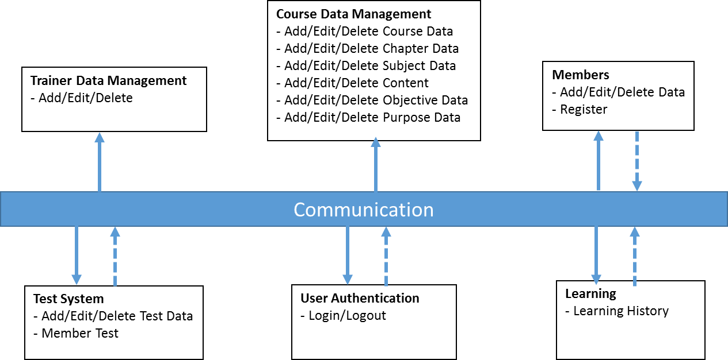

***ภาพที่ 4.3*** องค์ประกอบระบบการบริหารจัดการ AOOC

จากภาพที่ 4.3 องค์ประกอบระบบการบริหารจัดการ AOOC ที่เป็นระบบการเรียนรู้ออนไลน์ AOOC มีองค์ประกอบ 7 ส่วน ดังนี้

1.1.1 ระบบการจัดการบทเรียน (Course Data Management) โดยกลุ่มผู้ใช้งานแบ่งเป็น 2 ระดับคือ ผู้สอน และผู้บริหารระบบ ซึ่งสามารถ เพิ่ม/แก้ไข/ลบ ข้อมูลบทเรียน บทที่ หัวข้อ เนื้อหาและวัตถุประสงค์ได้

1.1.2 ระบบการจัดการแบบทดสอบ (Test System) โดยผู้สอนสามารถเพิ่ม/แก้ไข/ลบ แบบทดสอบได้ เป็นระบบการสุ่มข้อสอบสามารถจับเวลาการทำข้อสอบและการตรวจ ข้อสอบอัตโนมัติ พร้อมเฉลย รายงานสถิติ คะแนน และสถิติการเข้าทดสอบของผู้เรียน

1.1.3 ระบบการจัดการผู้สอน (Trainer Data Management) เป็นระบบการจัดการผู้สอน สามารถ เพิ่ม/แก้ไข/ลบ ข้อมูลของผู้สอน

1.1.4 ระบบจัดการสมาชิก (Member) สามารถจัดการข้อมูลสมาชิกโดยการ เพิ่ม/แก้ไข/ ข้อมูลของสมาชิกได้และเป็นระบบการสมัครสมาชิก

1.1.5 ระบบตรวจสอบสิทธิ์ผู้ใช้ (User Authentication) ตรวจสอบสิทธิ์ผู้เรียนที่เข้าเรียนในระบบ โดยระบบจะทำการตรวจสอบจาก Username และ Password ที่ได้สมัครสมาชิกไว้แล้ว

1.1.6 ระบบการจัดการเรียนการสอน (Learning) จัดการเรียนการสอนผ่านเว็บ   
มีเครื่องมืออำนวยความสะดวกให้ผู้เรียน ผู้สอน ผู้เรียนเข้าถึงเนื้อหากิจกรรมต่าง ๆ ได้แก่ บทเรียน สื่อดิจิทัล ใบงาน การส่งงาน การแลกเปลี่ยนเรียนรู้ การทดสอบ และการติดตามประเมินผลการเรียนรู้

1.1.7 ระบบการสื่อสาร (Communication) ผู้เรียนสามารถติดต่อสื่อสารกับผู้สอน รวมทั้งผู้เรียนด้วยกัน ได้ผ่านทางเครื่องมือการสื่อสารที่ระบบจัดไว้ให้ ได้แก่ ห้องสนทนา กระดานถาม-ตอบ

1.2 ผลการพัฒนาระบบการบริหารจัดการ AOOC ผู้วิจัยนำผลที่ได้จากการศึกษาปัญหา ความต้องการใช้ระบบการเรียนการสอนออนไลน์และหลักการออกแบบระบบสารสนเทศ มาเป็นแนวทางในการออกแบบระบบการบริหารจัดการ AOOC ประกอบด้วย 2 ระบบ ดังนี้

1.2.1 ระบบหน้าบ้าน (Frontend) ประกอบด้วย 2 โมดูล คือ ระบบตรวจสอบสิทธิ์ผู้ใช้ (User Authentication) และ ระบบการสื่อสาร (Communication) แสดงดังภาพที่ 4.4

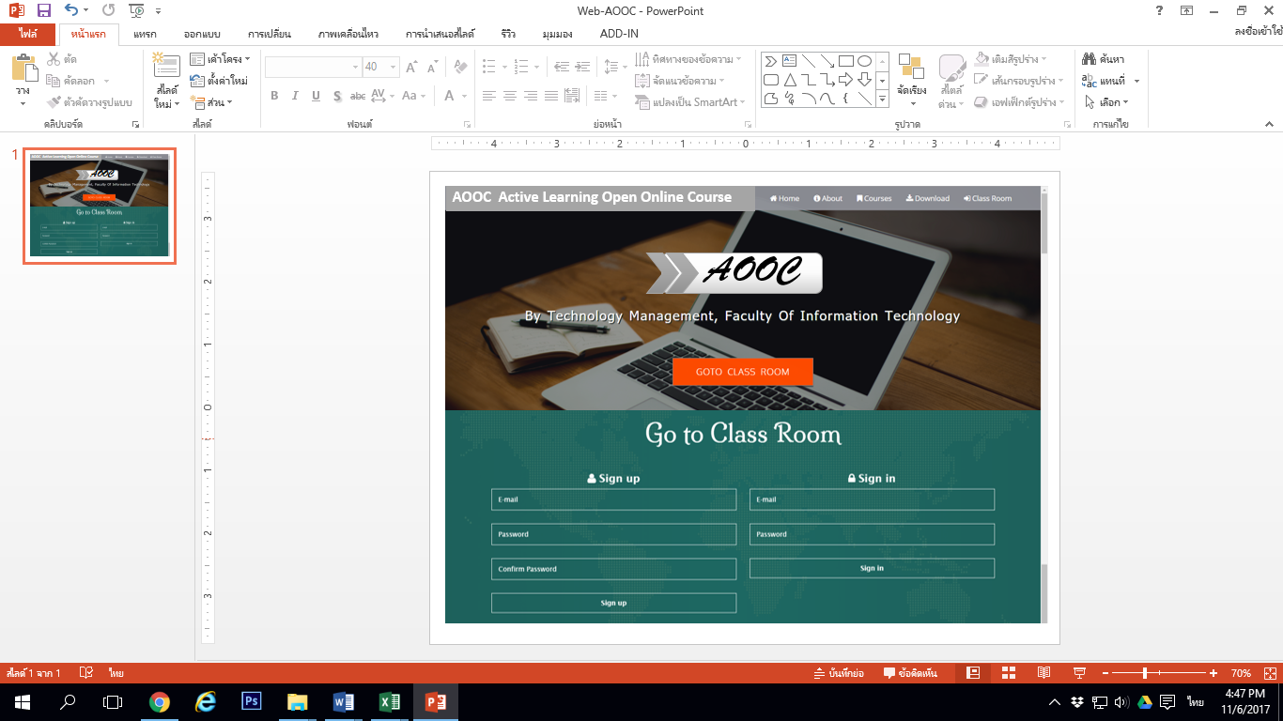

**ระบบตรวจสอบสิทธิ์ผู้ใช้**

**ระบบการสื่อสาร**

***ภาพที่ 4.4*** โมดูลในระบบหน้าบ้าน

1.2.2 ระบบหลังบ้าน (Backend) ประกอบด้วย 5 โมดูล คือ ระบบการจัดการบทเรียน (Course Data Management) ระบบการจัดการแบบทดสอบ (Test System) ระบบการจัดการผู้สอน (Trainer Data Management) ระบบจัดการสมาชิก (Member) และ ระบบการจัดการเรียนการสอน (Learning) แสดงดังภาพที่ 4.5

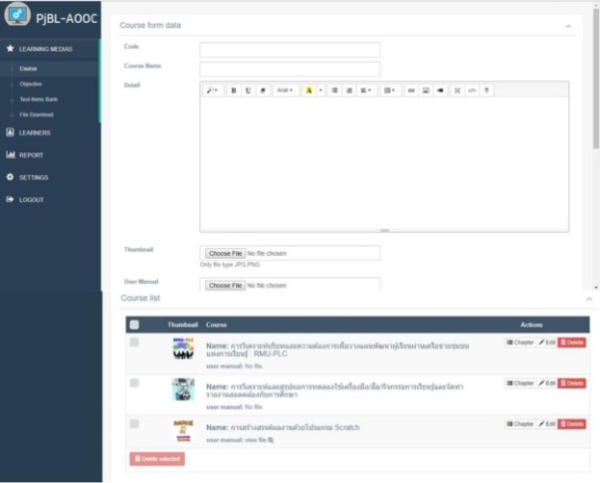 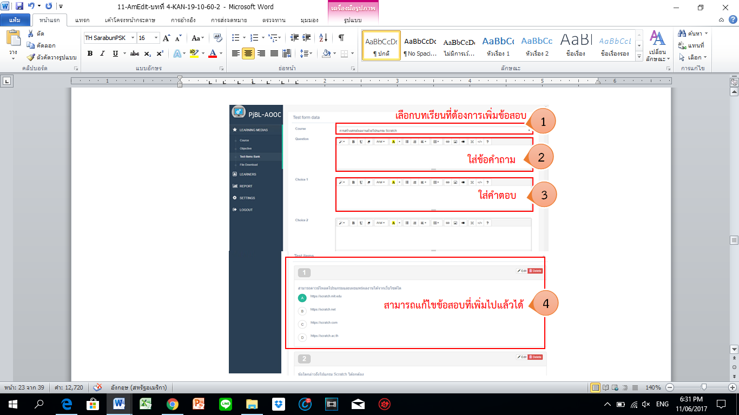

**ระบบการจัดการแบบทดสอบ**

**ระบบการจัดการบทเรียน**

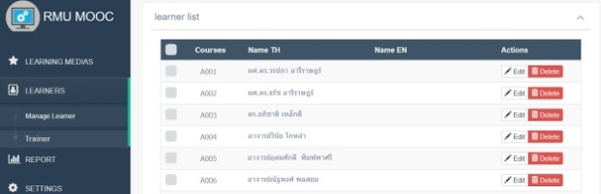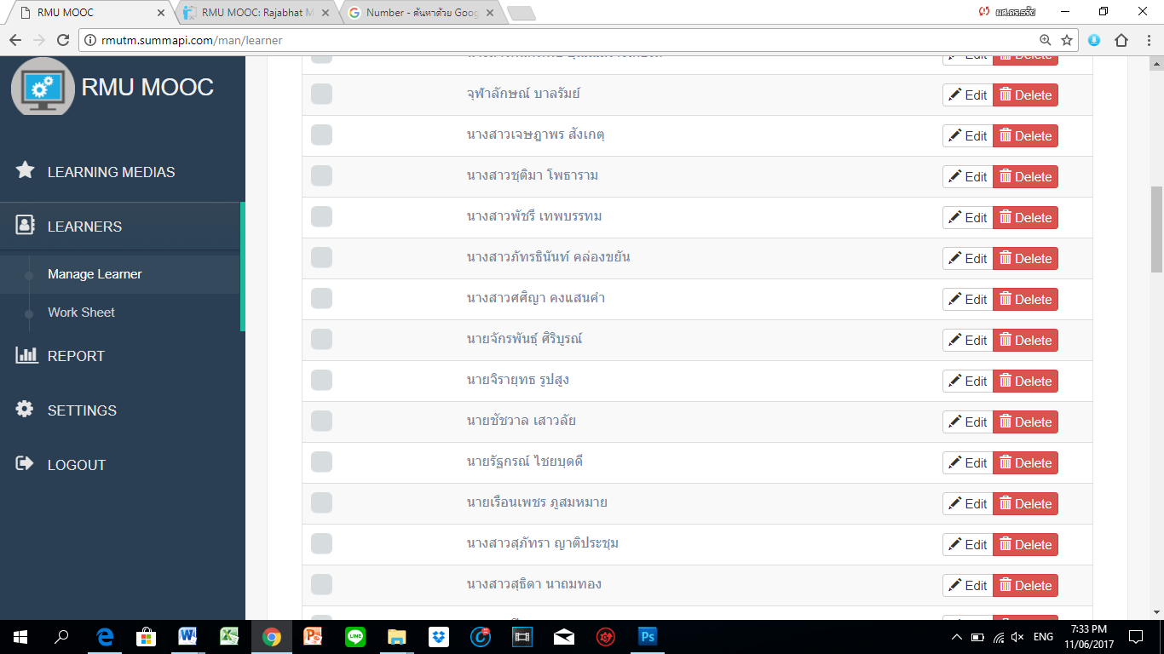

**ระบบการจัดการสมาชิก**

**ระบบการจัดการผู้สอน**

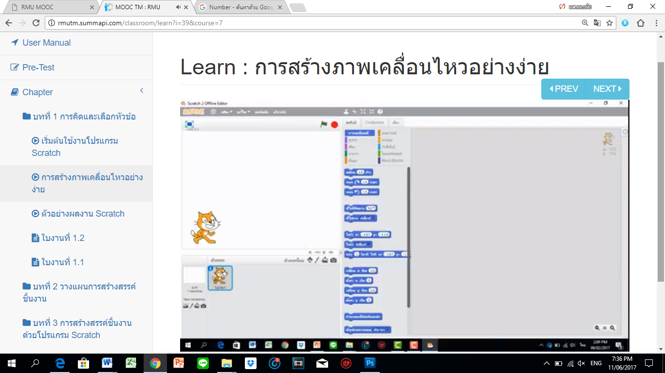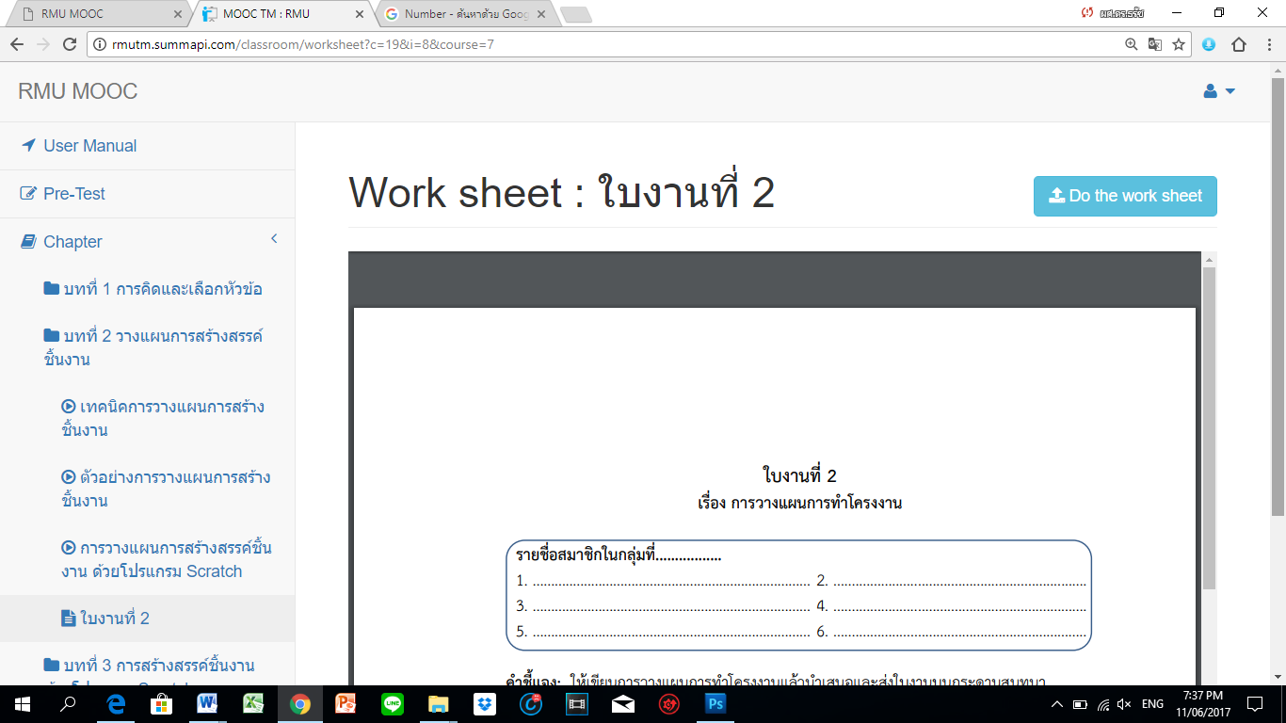

**ระบบการจัดการเรียนการสอน**

***ภาพที่ 4.5*** โมดูลในระบบหลังบ้าน

1.3 ผลการสอบความความคิดเห็นของผู้เชี่ยวชาญที่มีต่อความเหมาะสมของระบบการบริหารจัดการ AOOC

ผู้วิจัยได้นำระบบการบริหารจัดการ AOOC ที่ผ่านการทดสอบแล้วให้ผู้เชี่ยวชาญ กลุ่มที่ 4 จำนวน 3 คน ประเมินความเหมาะสม แสดงดังตารางที่ 4.8

**ตารางที่ 4.8**

*ความเหมาะสมของระบบการบริหารจัดการ AOOC*

| รายการ | ระดับความคิดเห็น | | |
| --- | --- | --- | --- |
|  | SD. | ความหมาย |
| 1. ด้านประสิทธิภาพการทำงานของระบบ |  |  |  |
| 1) ระบบจัดการบันทึก/นำเสนอบทเรียนได้อย่างรวดเร็ว | 4.75 | 0.45 | มากที่สุด |
| 2) ระบบทำแบบทดสอบมีความถูกต้องแม่นยำ | 4.67 | 0.49 | มากที่สุด |
| 3) ระบบเชื่อมโยงเนื้อหาวิชาไปยังผู้สอนได้ถูกต้อง | 4.55 | 0.45 | มากที่สุด |
| 4) ระบบเชื่อมโยงเนื้อหาและการทดสอบได้ถูกต้อง | 4.69 | 0.49 | มากที่สุด |
| 5) ระบบบริหารจัดการผู้เรียนในการเรียนการสอนได้ถูกต้อง | 4.72 | 0.29 | มากที่สุด |
| 6) ระบบจัดการเรียนการสอนแบบโครงงานได้ตามรูปแบบ | 4.62 | 0.54 | มากที่สุด |
| 7) ระบบประมวลผลและจัดทำรายงานได้รวดเร็ว | 4.51 | 0.50 | มากที่สุด |
| รวม | 4.64 | 0.46 | มากที่สุด |
| 2. ด้านประสิทธิผลของระบบ |  |  |  |
| 1) ความเหมาะสมในการรองรับจำนวนผู้เรียน กลุ่มละ 20 คน | 4.69 | 0.49 | มากที่สุด |
| 2) ความสามารถในการรองรับการทำกิจกรรมกลุ่มร่วมมือของผู้เรียน | 4.85 | 0.67 | มากที่สุด |
| 3) ความสามารถในการรองรับสื่อมัลติมีเดียรูปแบบต่าง ๆ | 4.70 | 0.70 | มากที่สุด |
| 4) ความสามารถของระบบในการให้ส่งเสริมทักษะกระบวนการคิด | 4.67 | 0.49 | มากที่สุด |
| 5) ความรวดเร็วในการส่งเนื้อหาการเรียนรู้ของระบบ | 4.50 | 0.54 | มาก |
| รวม | 4.68 | 0.58 | มากที่สุด |
| 3. ด้านความง่ายในการใช้ระบบ |  |  |  |
| 1) ความง่ายในการเข้าถึงระบบ | 5.00 | 0.00 | มากที่สุด |
| 2) ความง่ายในการบันทึกข้อมูลผ่านระบบ | 5.00 | 0.00 | มาก |
| 3) ความง่ายในการเรียกใช้เมนูหรือปุ่มบันทึกข้อมูล | 5.00 | 0.00 | มากที่สุด |
| 4) ความง่ายในการจัดการข้อมูลและรายงาน | 4.67 | 0.58 | มากที่สุด |
| 5) ความง่ายในการเข้าถึงเนื้อหา/กิจกรรมการเรียนรู้ | 5.00 | 0.00 | มากที่สุด |
| รวม | 4.93 | 0.26 | มากที่สุด |
| 4. ด้านความปลอดภัยของข้อมูลของระบบ |  |  |  |
| 1) ความปลอดภัยของข้อมูลในระบบ | 5.00 | 0.00 | มากที่สุด |
| 2) ความเหมาะสมของการแบ่งระดับผู้ใช้งาน | 4.67 | 0.58 | มากที่สุด |
| 3) ความเหมาะสมของการจัดทำรายงานข้อมูลของผู้ใช้ | 4.33 | 0.58 | มาก |
| 4) ความเหมาะสมของการกำหนดระดับความปลอดภัย | 5.00 | 0.00 | มากที่สุด |
| 5) ความเหมาะสมของการเข้าถึงระบบกับการสร้างระบบ  การเรียนรู้แบบเปิด | 5.00 | 0.00 | มากที่สุด |
| รวม | 4.80 | 0.41 | มากที่สุด |
| โดยรวม | 4.83 | 0.38 | มากที่สุด |

*หมายเหตุ.* n=3

จากตารางที่ 4.8 ความคิดเห็นของผู้เชี่ยวชาญที่มีต่อความเหมาะสมของระบบการบริหารจัดการ AOOC ที่พัฒนาขึ้น โดยรวมอยู่ในระดับเหมาะสมมากที่สุด (****= 4.83, SD. = 0.38)   
เมื่อพิจารณารายด้าน พบว่า ด้านความง่ายในการใช้ระบบ ด้านความปลอดภัยของข้อมูลของระบบ ด้านประสิทธิภาพการทำงานของระบบ มีความเหมาะสมในระดับมากที่สุด และด้านประสิทธิผลของระบบ มีความเหมาะสมมากตามลำดับ

**2. ผลการพัฒนาบทเรียนบนระบบบริหารจัดการ AOOC**

ผู้วิจัยได้พัฒนาบทเรียน เรื่อง การสร้างสรรค์ชิ้นงานด้วยโปรแกรม Scratch ประกอบด้วยสื่อวีดิทัศน์ และเอกสารประกอบการเรียนการสอน จำนวน 8 เรื่อง ได้แก่ 1) เริ่มต้นใช้งานโปรแกรม Scratch 2) การสร้างภาพเคลื่อนไหวอย่างง่าย 3) เทคนิคการวางแผนการสร้างสรรค์ชิ้นงาน   
4) เทคนิคการสร้างงานแบบลำดับ 5) เทคนิคการสร้างงานแบบวนซ้ำ 6) เทคนิคการสร้างงานแบบเงื่อนไข 7) เทคนิคการนำเสนอโครงงาน และ 8) การอัพโหลดผลงานบนระบบออนไลน์ สื่อวีดิทัศน์ขนาดความยาวไม่เกิน 5 นาทีในแต่ละชุด หลังจากนั้นอัพโหลดขึ้นระบบบริหารจัดการ AOOC แล้วผู้วิจัยได้นำเสนอผู้เชี่ยวชาญ กลุ่มที่ 5 จำนวน 3 คน เพื่อประเมินความเหมาะสมของบทเรียน ผลแสดงดังภาพที่ 4.6 และตารางที่ 4.9

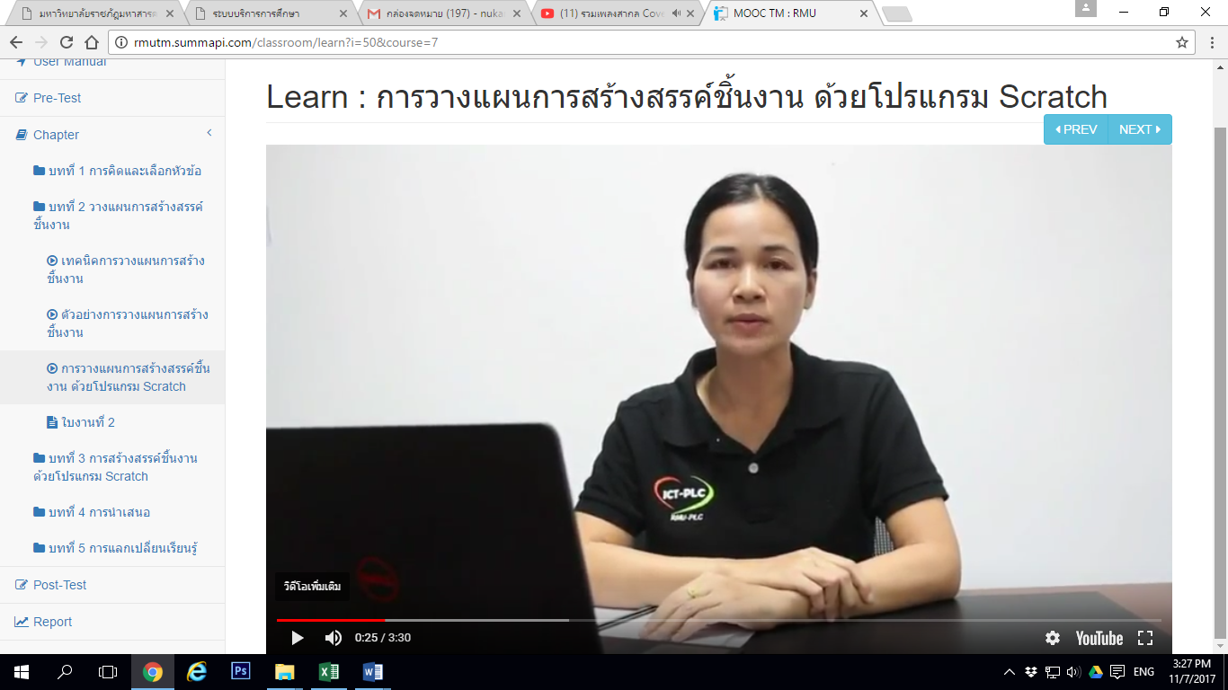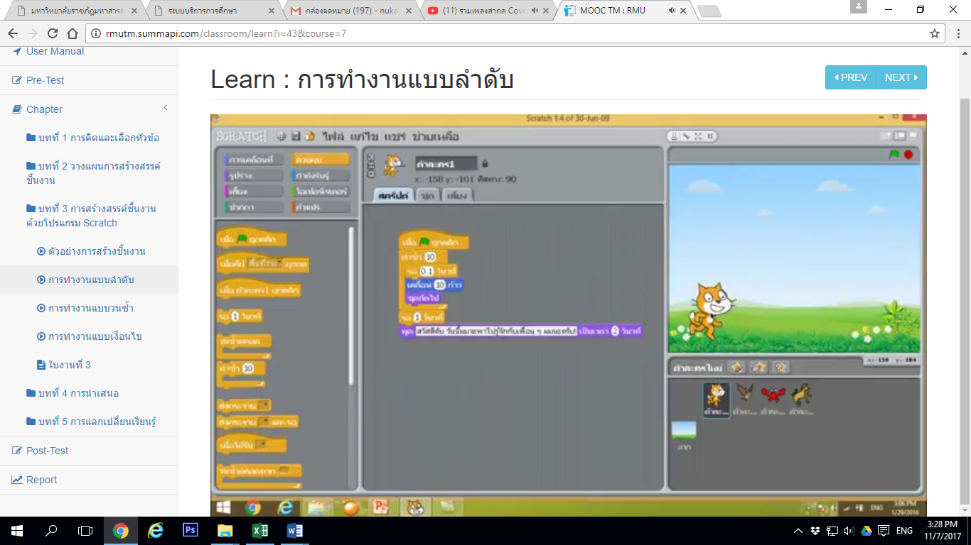

**บทเรียน สื่อวีดิทัศน์**

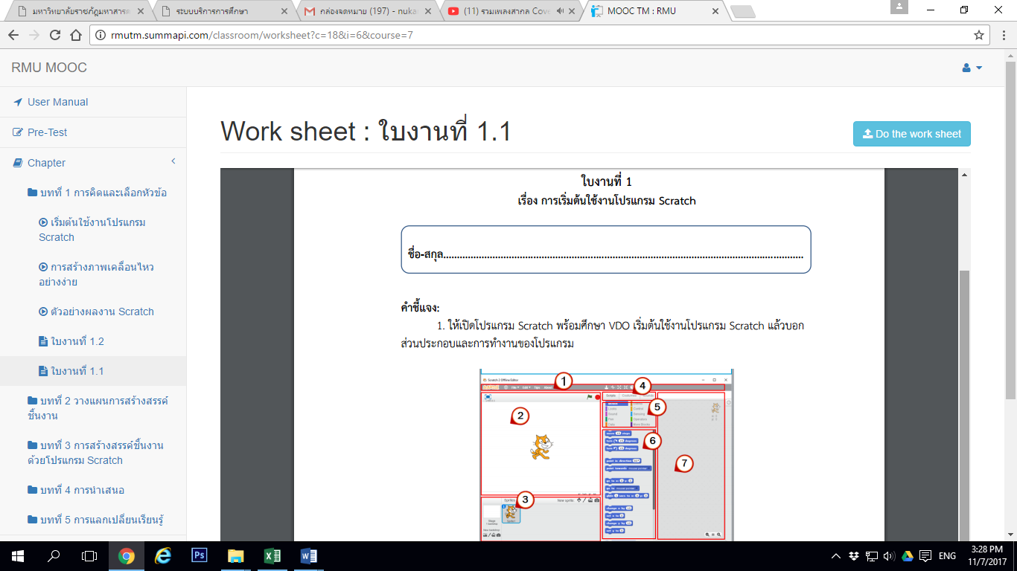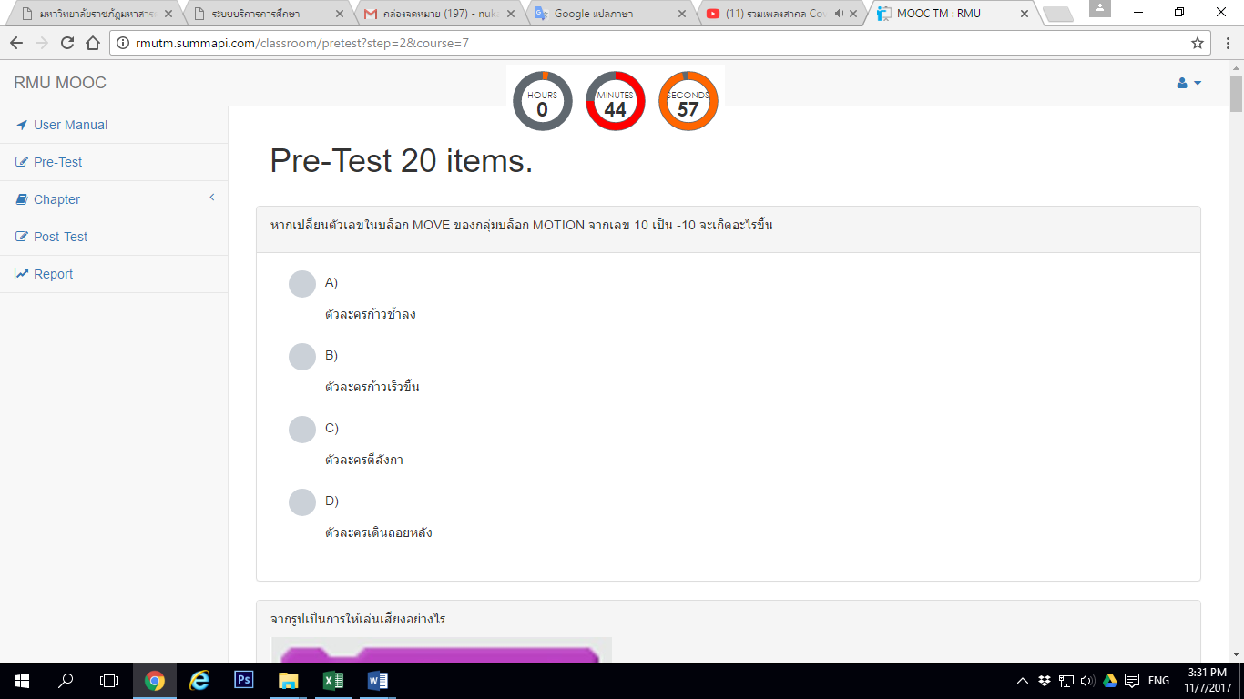

**ใบงาน**

**แบบวัดผลการเรียนรู้**

***ภาพที่ 4.6*** บทเรียนบนระบบบริหารจัดการ AOOC

**ตารางที่ 4.9**

*ความเหมาะสมของบทเรียนบนระบบบริหารจัดการ AOOC*

|  |  |  |  |
| --- | --- | --- | --- |
| รายการ |  | SD. | แปรผล |
| 1. ด้านความเหมาะสมของบทนำของบทเรียน |  |  |  |
| 1) ความน่าสนใจ ดึงดูด กระตุ้นความสนใจผู้เรียน | 4.67 | 0.58 | มากที่สุด |
| 2) ความชัดเจนของคำแนะนำการใช้งาน | 4.67 | 0.58 | มากที่สุด |
| 3) ความน่าสนใจของ ภาพนิ่ง ภาพเคลื่อนไหวและเสียง  ประกอบ | 4.67 | 0.58 | มากที่สุด |
| 4) มีโครงสร้าง/เมนู/องค์ประกอบครบถ้วน | 4.67 | 0.58 | มากที่สุด |
| รวม | 4.67 | 0.49 | มากที่สุด |
| 2. ด้านความเหมาะสมของการออกแบบกิจกรรมการเรียนรู้ |  |  |  |
| 1) ขั้นที่ 1 การเลือกหัวข้อในการสร้างสรรค์ชิ้นงาน | 5.00 | 0.00 | มากที่สุด |
| 2) ขั้นที่ 2 การวางแผนการสร้างสรรค์ชิ้นงาน | 4.67 | 0.58 | มากที่สุด |
| 3) ขั้นที่ 3 การสร้างสรรค์ชิ้นงานด้วยโปรแกรม Scratch | 5.00 | 0.00 | มากที่สุด |
| 4) ขั้นที่ 4 การนำเสนอ | 4.67 | 0.58 | มากที่สุด |
| 5) ขั้นที่ 5 การแชร์ผลงานแลกเปลี่ยนเรียนรู้ | 4.67 | 0.58 | มากที่สุด |
| รวม | 4.83 | 0.39 | มากที่สุด |
| 3. ด้านเหมาะสมของสื่อมัลติมีเดีย |  |  |  |
| 1) ความเหมาะสมของขนาดและสีของตัวอักษร | 4.33 | 0.58 | มาก |
| 2) ความเหมาะสมของภาพประกอบ | 4.67 | 0.58 | มากที่สุด |
| 3) ความเหมาะสมของสีพื้น กับเนื้อหาที่นำ เสนอ | 4.67 | 0.58 | มากที่สุด |
| 4) ความเหมาะสมของเสียงบรรยาย | 4.33 | 0.58 | มาก |
| 5) วีดิโอที่ใช้เหมาะสมกับเนื้อหาและสื่อการเรียนรู้ | 4.33 | 0.58 | มาก |
| รวม | 4.50 | 0.52 | มากที่สุด |
| 4. ด้านความเหมาะสมของการใช้ภาษา |  |  |  |
| 1) เสียงบรรยายชัดเจนเข้าใจง่ายและน่าฟัง | 4.33 | 0.58 | มาก |
| 2) การออกเสียงคำ ควบกล้ำ ร,ล มีความชัดเจน | 4.00 | 0.00 | มาก |
| 3) การเว้นวรรค การตัดคำ รูปแบบประโยคมีความเหมาะสม | 4.33 | 0.58 | มาก |
| 4) การให้น้ำเสียงในการเน้นความสำคัญของเนื้อหา/ ประโยค | 4.00 | 0.00 | มาก |
| 5) ใช้ภาษาถูกต้อง ชัดเจน เข้าใจง่ายและเหมาะสมกับผู้เรียน | 4.67 | 0.58 | มากที่สุด |
| รวม | 4.27 | 0.46 | มาก  *(ต่อ)* |

**ตารางที่ 4.9** (ต่อ)

|  |  |  |  |  |
| --- | --- | --- | --- | --- |
| รายการ |  | SD. | แปรผล | |
| 5. ด้านความเหมาะสมของการมีปฏิสัมพันธ์ |  |  |  | |
| 1) บทเรียนใช้งานง่าย สะดวกต่อการงาน | 4.33 | 0.50 | มาก | |
| 2) บทเรียนมีปฏิสัมพันธ์กับผู้เรียนอย่างเหมาะสม | 4.44 | 0.53 | มาก | |
| 3) บทเรียนมีเมนู/ปุ่ม ให้ผู้เรียนใช้งานได้สะดวก | 4.44 | 0.53 | มาก |
| 4) ให้ผลป้อนกลับและให้ความช่วยเหลือเหมาะสม | 4.44 | 0.53 | มาก |
| รวม | 4.42 | 0.51 | มาก |
| เฉลี่ยโดยรวม | 4.55 | 0.50 | มากที่สุด |

*หมายเหตุ.* n=3

จากตารางที่ 4.9 ความคิดเห็นของผู้เชี่ยวชาญที่มีต่อความเหมาะสมของบทเรียนบนระบบบริหารจัดการ AOOC ที่พัฒนาขึ้น โดยรวมอยู่ในระดับเหมาะสมมากที่สุด (****= 4.55, SD. = 0.50) เมื่อพิจารณารายด้าน พบว่า ด้านที่มีค่าเฉลี่ยมาที่สุดคือ ด้านความเหมาะสมของการออกแบบกิจกรรมการเรียนรู้ (****= 4.83, SD. = 0.39) รองลงมาคือ ด้านความเหมาะสมของบทนำของบทเรียน (= 4.67, SD. = 0.49) และ ด้านเหมาะสมของสื่อมัลติมีเดีย (= 4.50, SD. = 0.52) ด้านที่มีความเหมาะสมมาก ได้แก่ ด้านความเหมาะสมของการมีปฏิสัมพันธ์ (= 4.42, SD. = 0.51) และ ด้านความเหมาะสมของการใช้ภาษา (= 4.27, SD. = 0.46) ตามลำดับ

**3. ผลการพัฒนาคู่มือกิจกรรมการเรียนรู้แบบ AOOC สำหรับการเรียนการสอนแบบโครงงาน**

ผู้วิจัยดำเนินการพัฒนาหลักสูตรอบรมตามรูปแบบกิจกรรมการเรียนรู้ที่ได้ออกแบบไว้ แล้วจัดทำคู่มือกิจกรรมการเรียนรู้แบบ AOOC สำหรับการเรียนการสอนแบบโครงงาน ประกอบด้วยคู่มือสำหรับผู้สอนและคู่มือสำหรับผู้เรียน ดังนี้

3.1 คู่มือสำหรับผู้สอน ประกอบด้วยเนื้อหาการเรียนรู้ 3 หน่วย ดังนี้

3.1.1 เนื้อหาเพื่อการเรียนรู้ ประกอบด้วย 3 หน่วย คือ หน่วยที่ 1 การใช้งานระบบบริหารจัดการ AOOC หน่วยที่ 2 การนำเข้าบทเรียนในระบบบริหารจัดการ AOOC และหน่วยที่ 3 การจัดกิจกรรมการเรียนรู้แบบโครงงานบนระบบบริหารจัดการ AOOC

3.1.2 จุดประสงค์การเรียนรู้ จำนวน 10 จุดประสงค์ เรื่อง การใช้งานระบบบริหารจัดการ AOOC จำนวน 2 ข้อ เรื่อง การนำเข้าบทเรียนในระบบบริหารจัดการ AOOC 4 ข้อ และเรื่อง การจัดกิจกรรมการเรียนรู้แบบโครงงานบนระบบบริหารจัดการ AOOC จำนวน 4 ข้อ

3.1.3 เครื่องมือวัดและประเมินผล คือ แบบวัดผลการเรียนรู้ 20 ข้อ ใบงานฝึกปฏิบัติการ 5 ชุด แบบประเมินชิ้นงาน 1 ชุด และแบบสอบถามความพึงพอใจของผู้สอน จำนวน   
1 ชุด

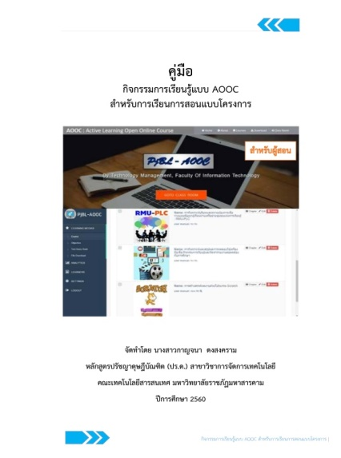 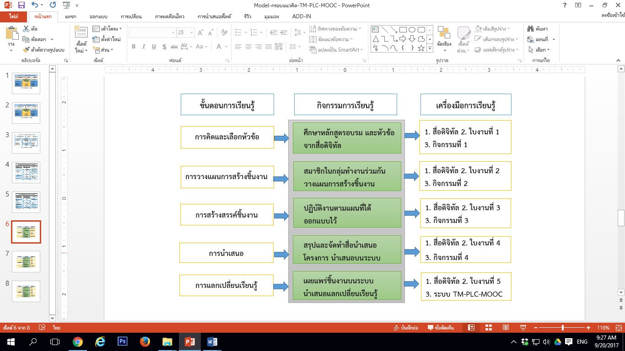

*ภาพที่ 4.7* **กิจกรรมการเรียนรู้ เรื่อง การสร้างสรรค์ชิ้นงานด้วยโปรแกรม** Scratch

**จากภาพที่ 4.**7ผู้วิจัยได้ดำเนินการออกแบบกิจกรรมการเรียนรู้เพื่อให้ผู้เรียน**มีความรู้ ความเข้าใจและสามารถสร้างชิ้นงานจากโปรแกรม** Scratch **โดยการเรียนรู้แบบโครงงานผ่านระบบบริหารจัดการ AOOC** **ในระยะเวลา 18 ชั่วโมง กิจกรรมการเรียนรู้ประกอบด้วย 5 ขั้นตอน ในแต่ละขั้นตอนได้กำหนดกิจกรรมการเรียนรู้ เครื่องมือ สื่อการเรียนรู้ และการประเมินผลแสดงดังตารางที่ 4.**10

ตารางที่ 4.**10**

***กิจกรรมการเรียนรู้ เรื่อง การสร้างสรรค์ชิ้นงานด้วยโปรแกรม*** *Scratch*

|  |  |  |  |
| --- | --- | --- | --- |
| ขั้นตอน | กิจกรรมการเรียนรู้ | สื่อการเรียนรู้ | การประเมินผล |
| 1. การคิดและเลือกหัวข้อ | 1. ผู้สอนนำเสนอเนื้อหาสาระการเรียนรู้ในรูปแบบสื่อดิจิทัลผ่านระบบออนไลน์  2. จัดกลุ่มผู้เรียน โดยผู้สอน ตามความถนัด ความสนใจ และกำหนดบทบาทหน้าที่  3. ผู้เรียนคิดและเลือกหัวข้อที่จะศึกษาค้นคว้าร่วมกัน  4. ผู้เรียนนำเสนอหัวข้อที่กลุ่มได้เลือก แลกเปลี่ยนเรียนรู้ร่วมกันภายในกลุ่มผ่านระบบออนไลน์  6. ผู้สอนตรวจสอบความเหมาะสมให้คำแนะนำ และสรุปหัวข้อผ่านระบบออนไลน์ | 1. สื่อหลัก การ สร้างาพเคลื่อนไหวอย่างง่าย ด้วยโปรแกรม Scratch  2. สื่อเสริมตัวอย่างผลงาน Scratch | ใบงานที่ 1  กิจกรรมที่ 1  *(ต่อ)* |
| ระยะเวลา  3 ชั่วโมง |

ตารางที่ 4.**10** **(ต่อ)**

|  |  |  |  |
| --- | --- | --- | --- |
| ขั้นตอน | กิจกรรมการเรียนรู้ | สื่อการเรียนรู้ | การประเมินผล |
| 2. การวางแผนการสร้างชิ้นงาน  ระยะเวลา  3ชั่วโมง | 1. ผู้เรียนศึกษาสื่อมัลติมีเดียที่นำเสนอเนื้อหาการสรุปโครงงานผ่านระบบออนไลน์  2. ผู้เรียนทำกิจกรรมกลุ่มแบบร่วมกันผ่านระบบออนไลน์  3. ผู้เรียนวางแผนการสร้างสรรค์ชิ้นงานและเลือกใช้โปรแกรมและเครื่องมือ  4. ผู้เรียนนำเสนอแผนการการสร้างสรรค์ชิ้นงานกับผู้สอนผ่านระบบออนไลน์  5. ผู้สอนให้คำแนะนำการวางแผนการสร้างชิ้นงานผ่านระบบออนไลน์ | 1. สื่อหลัก เทคนิคการวางแผนการสร้างชิ้นงานด้วยโปรแกรม Scratch  2. สื่อเสริมตัวอย่างการวางแผนการสร้างชิ้นงาน | ใบงานที่ 2  กิจกรรมที่ 2 |
| 3. การสร้างสรรค์ชิ้นงาน | 1. ผู้เรียนสร้างชิ้นงานตามแผนที่ได้รับอนุมัติตามแผนที่วางไว้  2. ผู้เรียนนำผลงานที่แต่ละคนสร้างนำเสนอผลการทำงานในระบบ  3. ผู้เรียนทั้งกลุ่มรวมรวมผลงานและตรวจสอบประสิทธิภาพของ | 1. สื่อหลัก โปรแกรม Scratch เรื่องการทำงานแบบลำดับ, |  |
|  | ผลงานโดยรวม | การทำงาน |  |
| 4. ผู้เรียนประเมินตนเองตามลักษณะของชื้นงานบนระบบการเรียนการสอนออนไลน์  5. ผู้สอนตรวจสอบผลงานผู้เรียน ให้ข้อเสนอแนะผ่านบนระบบการเรียนการสอนออนไลน์ | แบบวน Loop, การทำงานแบบเงื่อนไข  2. สื่อเสริมตัวอย่างการสร้างชิ้นงาน | ใบงานที่ 3  กิจกรรมที่ 3 |
| ระยะเวลา  6ชั่วโมง |  |  |  |
| 4. การนำเสนอ | 1. ผู้เรียนศึกษาการสรุปโครงงานและการจัดทำสื่อนำเสนอผลงาน จากสื่อดิจิทัลผ่านระบบออนไลน์  2. ผู้เรียนจัดทำสื่อนำเสนอโครงงาน  3. ผู้เรียนนำเสนอรายงานและสื่อนำเสนอต่อผู้สอน ผ่านระบบออนไลน์  4. ผู้สอนตรวจสอบความสมบูรณ์ ให้คำแนะนำ ผ่านระบบออนไลน์  5. ผู้เรียนปรับปรุงสื่อนำเสนอผลงานตามคำแนะนำ | 1. สื่อหลักงานนำเสนอ เรื่องเทคนิคการเขียนรายงานการนำเสนอโครงงาน  2. สื่อเสริมตัวอย่างการเขียนรายงาน | ใบงานที่ 4  กิจกรรมที่ 4 |
| ระยะเวลา  3 ชั่วโมง |
| 5. การแลกเปลี่ยนเรียนรู้ | 1. ผู้เรียนอัพโหลดชิ้นงานและสื่อนำเสนอที่เสร็จสมบูรณ์แล้วขึ้นระบบ  2. วิพากย์ผลงาน  3. ประเมินผลงาน โดยผู้สอนประเมิน โดยผู้สอน เพื่อนในกลุ่มและระหว่างกลุ่ม โดยใช้แบบฟอร์มการประเมินบนระบบออนไลน์  4. ผู้สอนและผู้ที่เกี่ยวข้องให้คำนิยม รางวัล หรือยกย่องชื่นชม ผลงาน  5. ผู้เรียนสรุปประเด็นจากการแลกเปลี่ยนเรียนรู้ | 1. สื่อหลัก ใบความรู้เรื่อง การอัพโหลดผลงานบนระบบออนไลน์  2. สื่อเสริม ตัวอย่างการอัพโหลดผลงานบนเว็บไซต์ | ใบงานที่ 5  กิจกรรมที่ 5 |
| ระยะเวลา  3 ชั่วโมง |
|  |

*หมายเหตุ.* n=3

3.2 **คู่มือผู้เรียน** เพื่อการเรียนรู้แบบโครงงาน มีส่วนประกอบของคู่มือสำหรับผู้เรียน 2 หน่วย คือ หน่วยที่ 1 การเข้าใช้งานระบบบริหารจัดการ AOOC หน่วยที่ 2 ขั้นตอนการเรียนรู้บนระบบบริหารจัดการ AOOC มีเครื่องมือวัดและประเมินผล คือ แบบทดสอบวัดความรู้ 20 ข้อ ใบงานฝึกปฏิบัติการ 6 ชุด แบบประเมินชิ้นงาน 1 ชุด และแบบสอบถามความพึงพอใจของผู้เรียน จำนวน 1 ชุด แสดงดังภาพที่ 4.8

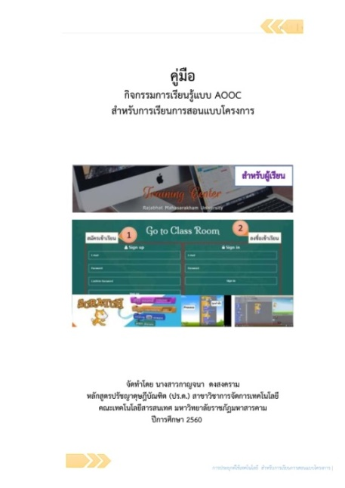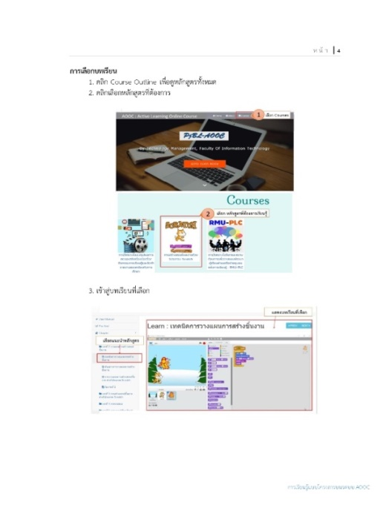

*ภาพที่* ***4.8* คู่มือสำหรับผู้เรียนสำหรับการเรียนรู้แบบโครงงานบนระบบบริหารจัดการ AOOC**

**ผู้วิจัยได้นำ**คู่มือกิจกรรมการเรียนรู้แบบ AOOC **สำหรับการจัดการเรียนการสอนแบบโครงงาน ทั้งคู่มือผู้สอนและคู่มือผู้เรียน ให้ผู้เชี่ยวชาญ กลุ่มที่** 6 **จำนวน 3 คน ประเมินความเหมาะสม แสดงดังตารางที่ 4.**11

**ตารางที่ 4.11**

*ความเหมาะสมของคู่มือกิจกรรมการเรียนรู้แบบ AOOC* ***สำหรับการจัดการเรียนการสอนแบบโครงงาน***

|  |  |  |  |
| --- | --- | --- | --- |
| รายการ | ระดับความคิดเห็น | | |
|  | SD. | ความหมาย |
| 1. ด้านความเหมาะสมของกิจกรรมการเรียนรู้โดยรวม | | | |
| 1) ความเหมาะสมของระยะเวลาในการทำกิจกรรม | 5.00 | 0.00 | มากที่สุด |
| 2) ความเหมาะสมของเนื้อหาสาระ/สื่อที่ใช้ | 4.67 | 0.58 | มากที่สุด |
| 3) ความเหมาะสมของการมีส่วนร่วมของผู้เรียน | 5.00 | 0.00 | มากที่สุด |
| 4) ความเหมาะสมของกิจกรรมการเรียนรู้กับการสร้างชิ้นงาน Scratch | 5.00 | 0.00 | มากที่สุด |
| รวม | 4.92 | 0.29 | มากที่สุด |
| 2. ด้านความสอดคล้องของรูปแบบกับกิจกรรมการเรียนรู้ | |  |  |
| 1) ขั้นตอนการเรียนรู้แบบโครงงานบนระบบบริหารจัดการ AOOC | 5.00 | 0.00 | มากที่สุด |
| 2) กิจกรรมการเรียนรู้กับใบกิจกรรม | 4.33 | 0.58 | มากที่สุด |
| **ตารางที่ 4.11** (ต่อ) |  |  |  |
| รายการ | ระดับความคิดเห็น | | |
|  | SD. | ความหมาย |
| 3) ใบงานกับการประเมินผล | 4.67 | 0.58 | มากที่สุด |
| 4) ของการวัดและประเมินผล | 4.33 | 0.58 | มากที่สุด |
| รวม | 4.58 | 0.51 | มากที่สุด |
| 3. ด้านความสอดคล้องของกิจกรรมการเรียนรู้กับคุณลักษณะของผู้เรียนของรูปแบบ | | | |
| 1) การส่งเสริมด้านการเรียนรู้ในศตวรรษที่ 21 | 5.00 | 0.00 | มากที่สุด |
| 2) การส่งเสริมด้านกระบวนการคิด | 5.00 | 0.00 | มากที่สุด |
| 3) การส่งเสริมการใช้ไอซีทีเป็นเครื่องมือในการเรียนรู้ | 5.00 | 0.00 | มากที่สุด |
| 4) การส่งเสริมทักษะการทำงานร่วมมือ/การเรียนรู้แบบกลุ่มร่วมมือ | 5.00 | 0.00 | มากที่สุด |
| รวม | 5.00 | 0.00 | มากที่สุด |
| 4. ด้านความเหมาะสมของคู่มือของรูปแบบในระบบบริหารจัดการ AOOC |  |  |  |
| 1) ความเหมาะสมของคู่มือผู้สอน | 5.00 | 0.00 | มากที่สุด |
| 2) ความเหมาะสมของคู่มือผู้เรียน | 5.00 | 0.00 | มากที่สุด |
| 3) ความเหมาะสมของลำดับการนำเสนอเนื้อหา/กิจกรรม | 5.00 | 0.00 | มากที่สุด |
| 4) ความชัดเจนของภาพประกอบ | 5.00 | 0.00 | มากที่สุด |
| 5) ความถูกต้องของข้อความ/คำอธิบายประกอบ | 5.00 | 0.00 | มากที่สุด |
| รวม | 5.00 | 0.00 | มากที่สุด |
| โดยรวม | 4.88 | 0.33 | มากที่สุด |

หมายเหตุ. n=3

จากตารางที่ 4.11 ความคิดเห็นของผู้เชี่ยวชาญที่มีต่อคู่มือกิจกรรมการเรียนรู้แบบ AOOC **สำหรับการจัดการเรียนการสอนแบบโครงงาน** โดยรวมมีความเหมาะสมในระดับมากที่สุด ( = 4.88, SD. = 0.33) เมื่อพิจารณารายด้านพบว่า ทุกขั้นตอนมีความเหมาะสมระดับมากถึงมากที่สุด โดยมีค่าเฉลี่ยอยู่ระหว่าง 4.58-5.00

**ระยะที่ 3 การศึกษาผลการทดลองใช้คู่มือกิจกรรมการเรียนรู้แบบ AOOC สำหรับการจัดการเรียนการสอนแบบโครงงาน**

**1. ผลการทดลองใช้คู่มือกิจกรรมการเรียนรู้แบบ AOOC สำหรับการเรียนการสอนแบบโครงงาน**

ผู้วิจัยได้ นำคู่มือกิจกรรมการเรียนรู้แบบ AOOC สำหรับการจัดการเรียนการสอนแบบโครงงาน **เรื่อง การสร้างสรรค์ชิ้นงานด้วยโปรแกรม** Scratch ไปทดลองใช้กับผู้เรียน เป็นนักศึกษาชั้นปีที่ 2 สาขาเทคโนโลยีคอมพิวเตอร์และการสื่อสาร คณะเทคโนโลยีสารสนเทศ จำนวน 18 คน ระหว่างวันที่ 1 ถึง 14 กรกฎาคม 2560 หลังจากสิ้นสุดกิจกรรม ผู้วิจัยดำเนินการประเมินผลการเรียนรู้ และสอบถามความคิดเห็นของผู้เรียนที่มีต่อการเรียนรู้ แสดงดังภาพที่ 4.9

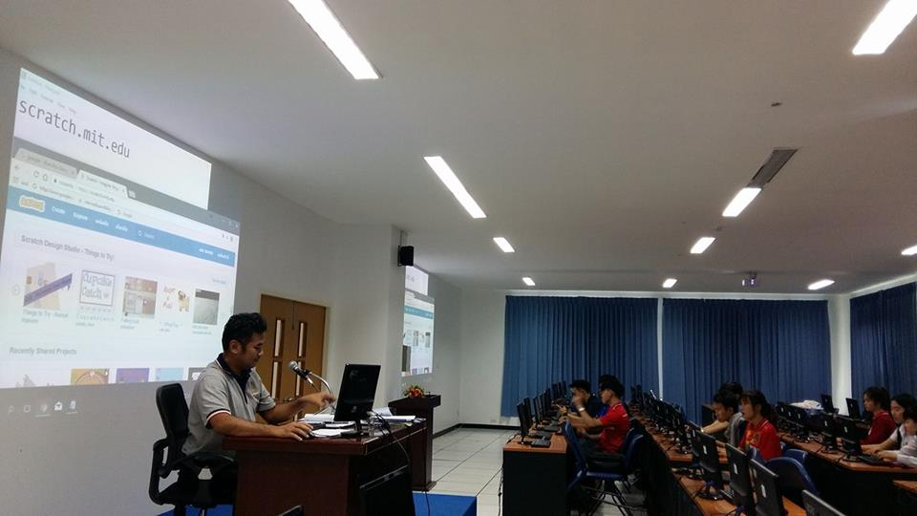

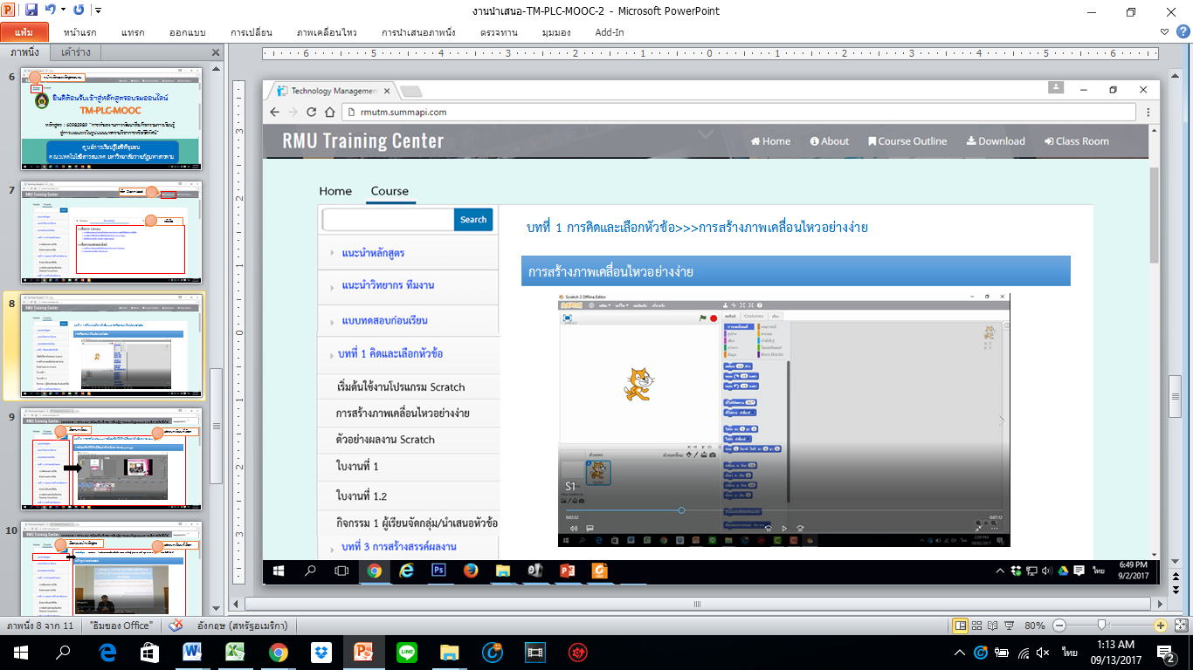

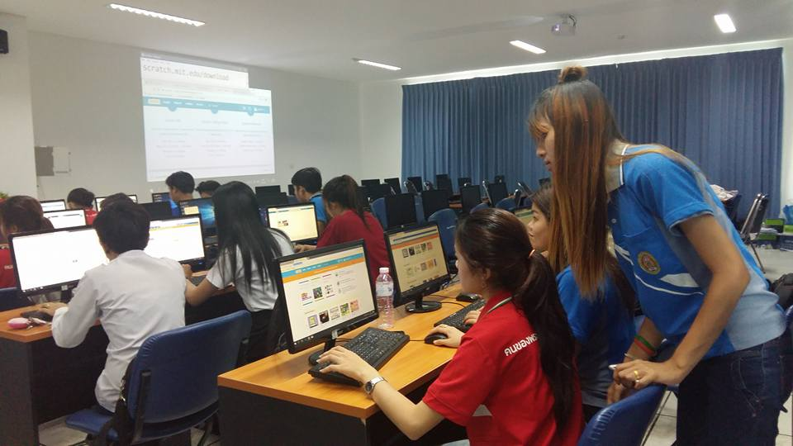

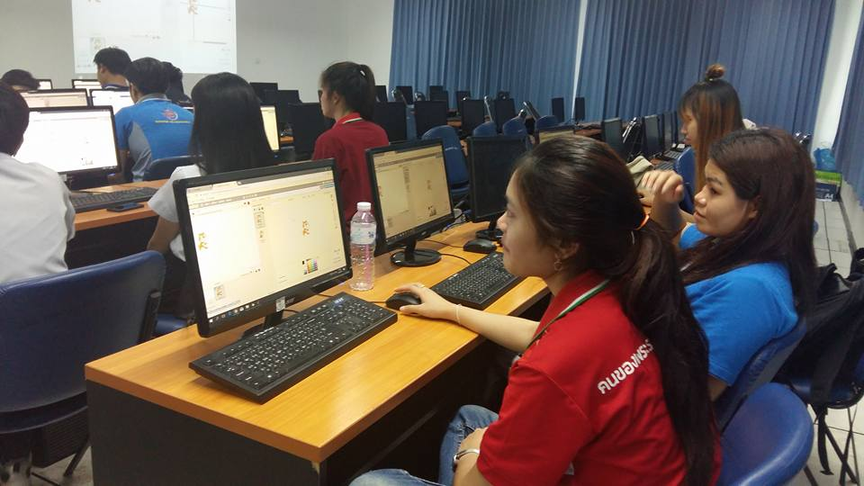

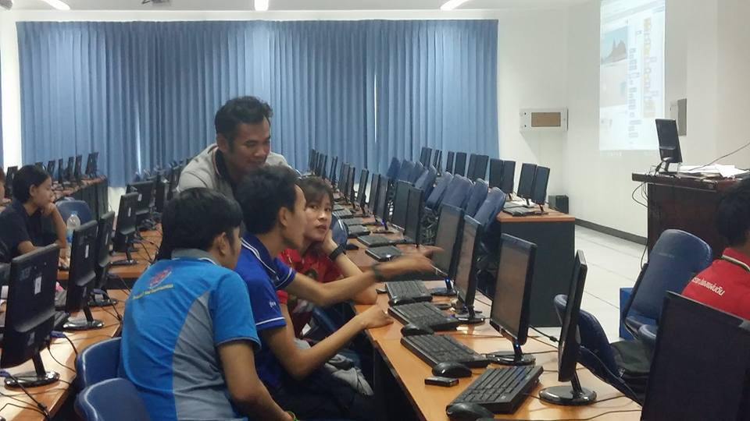

***ภาพที่ 4.9*** กิจกรรมการทดลองใช้คู่มือกิจกรรมการเรียนรู้แบบ AOOC

ผู้วิจัยนำข้อมูลที่ได้มาวิเคราะห์และสรุปผล ตามลำดับ ดังนี้

1. การเปรียบเทียบผลการเรียนรู้หลังการเรียนรู้กับเกณฑ์ที่กำหนดร้อยละ 80 โดยใช้แบบทดสอบวัดผลการเรียนรู้ที่ผู้วิจัยพัฒนาขึ้น จำนน 20 ข้อ ทดสอบหลังการเรียนรู้ จากนั้นนำแบบทดสอบมาตรวจให้คะแนน วิเคราะห์และสรุปผล ใช้การทดสอบความแตกต่างของค่าเฉลี่ยของกลุ่มตัวอย่าง (One sample t-test) กำหนดระดับความเชื่อมั่นที่ 95 % และกำหนดสมมติฐานการวิจัย ดังนี้

H0: ผลการเรียนรู้ของผู้เรียนมีคะแนนทดสอบหลังเรียนน้อยกว่าหรือเท่ากับร้อยละ 80

H1: ผลการเรียนรู้ของผู้เรียนมีคะแนนทดสอบหลังเรียนมากกว่าร้อยละ 80

**ตารางที่ 4.12**

*ผลการทดสอบผลการเรียนรู้หลังเรียนกับเกณฑ์ร้อยละ 80*

|  |  |  |  |  |  |  |  |
| --- | --- | --- | --- | --- | --- | --- | --- |
| การทดสอบ | คะแนนเต็ม | ค่าทดสอบ |  | SD. | df | t | Sig. |
| หลังเรียน | 20 | 16 | 16.00 | 1.08 | 17 | 21.25 | .000 |

*หมายเหตุ.* n = 18

จากตารางที่ 4.12 ผลการทดสอบผลการเรียนรู้หลังเรียนกับเกณฑ์ร้อยละ 80 พบว่า ผู้เข้าเรียน จำนวน 18 คน มีคะแนนเฉลี่ยหลังการอบรม (= 16.00, SD. = 1.08) มากกว่าคะแนนที่เป็นค่าทดสอบ คือ 16 คะแนน จากคะแนนเต็ม 20 คะแนน

เมื่อพิจารณาค่า Sig. การทดสอบสมมติฐาน มีค่าเท่ากับ .000 ซึ่งมีค่าน้อยกว่าระดับนัยสำคัญของการทดสอบ ($α$ = .05) จึงปฏิเสธสมมติฐาน H0 สรุปได้ว่า ผลการเรียนรู้ของผู้เรียนมีคะแนนหลังเรียนมากกว่าเกณฑ์ร้อยละ 80 อย่างมีนัยสำคัญทางสถิติที่ระดับ .05

2. การวิเคราะห์การเรียนรู้ **เรื่อง การสร้างสรรค์ชิ้นงานด้วยโปรแกรม** Scratch เมื่อสิ้นสุดการจัดกิจกรรม ผู้สอนได้รวบรวมใบงานของแต่ละกลุ่ม จำนวน 6 กลุ่ม กลุ่มละ 3 คน จากผู้เรียน จำนวน 18 คน มาสรุปและวิเคราะห์ แสดงดังตารางที่ 4.13

**ตารางที่ 4.13**

*การวิเคราะห์การเรียนรู้* ***เรื่อง การสร้างสรรค์ชิ้นงานด้วยโปรแกรม*** *Scratch*

|  |  |  |  |  |  |
| --- | --- | --- | --- | --- | --- |
| การประเมินผลการเรียนรู้ | ผลการประเมิน | | | | หมายเหตุ |
| ผ่าน | ร้อยละ | ปรับปรุง | ร้อยละ |  |
| 1. การสรุปจากแบบสังเกต |  |  |  |  |  |
| 1) การมีส่วนร่วมของสมาชิกในกลุ่ม | 6 | 100.00 | 0 | 0.00 |  |
| 2) ระยะเวลาในการทำกิจกรรม | 5 | 71.43 | 1 | 28.57 | ** |
| 3) การยอมรับการคำแนะนำ | 6 | 100.00 | 0 | 0.00 |  |
| 4) ความร่วมมือในการทำกิจกรรม | 6 | 100.00 | 0 | 0.00 |  |
| 5) การเรียนรู้สื่อในระบบ | 6 | 100.00 | 0 | 0.00 |  |
| 2. ประเมินผลจากการทำใบงาน |  |  |  |  |  |
| ใบงานที่ 1 | 6 | 100.00 | 0 | 0.00 |  |
| ใบงานที่ 2 | 6 | 100.00 | 0 | 0.00 |  |
| ใบงานที่ 3 | 5 | 71.43 | 1 | 28.57 | ** |
| ใบงานที่ 4 | 6 | 85.71 | 1 | 14.29 | ** |
| ใบงานที่ 5 | 6 | 100.00 | 0 | 0.00 |  |
| 3. ผลการประเมินชิ้นงาน | 6 | 100.00 | 0 | 0.00 |  |

*หมายเหตุ.* n=6

** การประเมินใบงาน ขณะประเมินหากไม่เป็นไปตามเกณฑ์ จะให้คะแนนตามการประเมิน และผู้สอน ให้คำแนะนำ หลังจากนั้นให้ผู้เรียนทำการปรับปรุงให้แล้วเสร็จในระยะเวลาที่กำหนด

จากตารางที่ 4.13 การวิเคราะห์การเรียนรู้ **เรื่อง การสร้างสรรค์ชิ้นงานด้วยโปรแกรม** Scratch พบว่า ผู้เรียนทำกิจกรรมผ่านการประเมินอยู่ระหว่างร้อยละ 71.43 ถึง 100.00 เมื่อพิจารณารายด้านพบว่า การมีส่วนร่วมของสมาชิกในกลุ่ม การยอมรับการคำแนะนำ ความร่วมมือในการทำกิจกรรม การเรียนรู้สื่อในระบบ ร้อยละ 100.00 และ ระยะเวลาในการทำกิจกรรม ร้อยละ 71.43

การประเมินผลการทำใบงาน พบว่า กลุ่มเรียนรู้ได้ทำกิจกรรมผ่าน ร้อยละ 100.00 คือ ใบงานที่ 1,2,5 ส่วนใบงานที่ 3,4 กลุ่มผู้เรียนทำไม่ผ่านเกณฑ์ ผู้สอนได้ให้ข้อเสนอแนะและปรับปรุงแก้ไขให้แล้วเสร็จในระยะเวลาที่กำหนด และการประเมินชิ้นงาน พบว่า ทุกกลุ่มทำทำกิจกรรมผ่าน ร้อยละ 100.00

**ตารางที่ 4.14**

*ความพึงพอใจของผู้เรียนที่มีต่อคู่มือกิจกรรมการเรียนรู้แบบ AOOC*

|  |  |  |  |
| --- | --- | --- | --- |
| รายการ | ระดับความพึงพอใจ (n=18) | | |
|  | SD. | ความหมาย |
| 1. ความเหมาะสมของคู่มือ |  |  |  |
| 1) ขั้นตอนชัดเจนอ่านแล้วสามารถปฏิบัติตามได้ | 4.61 | 0.50 | มากที่สุด |
| 2) กิจกรรมแต่ละขั้นอธิบายได้ชัดเจน | 4.83 | 0.38 | มากที่สุด |
| 3) การเรียงลำดับเนื้อหา/กิจกรรมจากง่ายไปยาก | 4.83 | 0.38 | มากที่สุด |
| 4) ความชัดเจนของภาพประกอบ | 4.83 | 0.38 | มากที่สุด |
| รวม | 4.78 | 0.42 | มากที่สุด |
| 2. ด้านกิจกรรม |  |  |  |
| 1) กิจกรรมเรียงลำดับเป็นขั้นตอนได้เหมาะสม | 4.67 | 0.49 | มากที่สุด |
| 2) กิจกรรมอธิบายกระบวนการชัดเจน/ปฏิบัติได้ | 4.89 | 0.32 | มากที่สุด |
| 3) กิจกรรมส่งเสริมการเรียนรู้ร่วมกัน | 4.61 | 0.50 | มากที่สุด |
| 4) กิจกรรมส่งเสริมการใช้ไอซีที/สื่อดิจิทัลในการเรียนรู้ | 4.56 | 0.51 | มากที่สุด |
| รวม | 4.68 | 0.47 | มากที่สุด |
| 3. ด้านสื่อมัลติมีเดีย |  |  |  |
| 1) ความถูกต้องของคำอธิบายประกอบ | 4.61 | 0.50 | มากที่สุด |
| 2) ความชัดเจนของสื่อมัลติมีเดีย | 4.72 | 0.46 | มากที่สุด |
| 3) ความสะดวกในการเรียนใช้สื่อแต่ละชนิด | 4.72 | 0.57 | มากที่สุด |
| 4) ความเหมาะสมของระยะเวลาการเรียนรู้สื่อแต่ละชนิด | 4.72 | 0.57 | มากที่สุด |
| รวม | 4.69 | 0.52 | มากที่สุด |
| 4. ด้านการสร้างชิ้นงาน/องค์ความรู้จากการเรียนรู้ |  |  |  |
| 1) กิจกรรมแต่ละขั้นส่งเสริมการศึกษาค้นคว้า/การเรียนรู้ | 4.78 | 0.55 | มากที่สุด |
| 2) กิจกรรมส่งเสริมให้ผู้เรียนมีโอกาสคิด/สร้างสรรค์ผลงาน | 4.78 | 0.43 | มากที่สุด |
| 3) กิจกรรมส่งเสริมการแลกเปลี่ยนเรียนรู้ของสมาชิก | 4.78 | 0.43 | มากที่สุด |
| 4) กิจกรรมเปิดโอกาสให้ผู้เรียนสร้างสรรค์โครงงาน/ชิ้นงาน | 4.61 | 0.50 | มากที่สุด |
| รวม | 4.74 | 0.49 | มากที่สุด |
| 5. ด้านการส่งเสริมคุณลักษณะการเรียนรู้ของผู้เรียน |  |  |  |
| 1) ผู้เรียนมีอิสระในการเรียนรู้จากสื่อ | 4.56 | 0.51 | มากที่สุด |
| 2) เปิดโอกาสให้ผู้เรียนได้เรียนรู้กับเพื่อนในกลุ่ม | 4.50 | 0.51 | มาก |
| 3) ความสะดวกในการติดต่อผู้สอนเมื่อมีปัญหา | 4.28 | 0.46 | มาก |
| 4) ความสะดวกในการแชร์/แลกเปลี่ยนเรียนรู้ | 4.28 | 0.46 | มาก |
| รวม | 4.40 | 0.49 | มาก |
| โดยรวม | 4.66 | 0.49 | มากที่สุด |

จากตารางที่ 4.14 ความพึงพอใจของผู้เรียนที่มีต่อคู่มือการประยุกต์ใช้เทคโนโลยี RMU AOOC สำหรับการเรียนการสอนแบบโครงงาน เรื่อง การสร้างสรรค์ชิ้นงานด้วยโปรแกรม Scratch พบว่า โดยรวมมีความพึงพอใจระดับมากที่สุด ($\overline{X}$ =4.66, SD. =0.49) เมื่อพิจารณารายด้านพบว่า ทุกด้านมีความพึงพอใจระดับมากถึงมากที่สุด โดยมีค่าเฉลี่ยอยู่ระหว่าง 4.40-4.78

**2. ผลการเผยแพร่คู่มือกิจกรรมการเรียนรู้แบบ AOOC สำหรับการเรียนการสอนแบบโครงงาน**

ผู้วิจัยได้นำคู่มือกิจกรรมการเรียนรู้แบบ AOOC สำหรับการเรียนการสอนแบบโครงงาน   
ทั้งคู่มือผู้สอนและคู่มือผู้เรียน นำไปเผยแพร่ให้ครูที่เข้ารับการอบรม หลักสูตร TM-PLC ของศูนย์การเรียนรู้ไอซีทีชุมชน จำนวน 125 คน ศึกษา ทดลองใช้งานและปฏิบัติการเรียนรู้ และทำกิจกรรมร่วมกัน จำนวน 1 วัน ในวันที่ 3 และ 11 กันยายน 2560 หลังจากนั้น สอบถามความคิดเห็นของครูผู้สอนที่มีต่อการยอมรับคู่มือกิจกรรมการเรียนรู้แบบ AOOC สำหรับการเรียนการสอนแบบโครงงาน เรื่อง **การสร้างสรรค์ชิ้นงานด้วยโปรแกรม** Scratch สอบถามความคิดเห็นของกลุ่มเป้าหมายที่เข้าร่วมการทดลองใช้คู่มือของรูปแบบ โดยใช้แบบสอบถามชุดที่ 6 วิเคราะห์และสรุปผลการยอมรับคู่มือกิจกรรมการเรียนรู้แบบ AOOC สำหรับการเรียนการสอนแบบโครงงาน แสดงดังตารางที่ 4.15

**ตารางที่ 4.15**

*การยอมรับคู่มือกิจกรรมการเรียนรู้แบบ AOOC สำหรับการเรียนการสอนแบบโครงงาน*

|  |  |  |  |
| --- | --- | --- | --- |
| รายการ |  | SD. | แปลผล |
| 1. ด้านความคาดหวังในการนำนวัตกรรมไปใช้ได้ด้วยตนเอง (Performance Expectancy) | | | |
| 1) หลังการเรียนรู้ท่านสามารถนำรูปแบบกิจกรรมไปใช้ได้ด้วยตนเอง | 4.49 | 0.50 | มาก |
| 2) กิจกรรมการเรียนรู้จะช่วยให้ท่านมีสื่อการเรียนรู้ที่เข้าถึงได้ทุกที่/ทุกเวลา | 4.76 | 0.43 | มากที่สุด |
| 3) กิจกรรมการเรียนรู้จะช่วยให้ท่านได้ใช้เทคโนโลยีในการเรียนการสอนในยุค  ดิจิทัล | 4.76 | 0.43 | มากที่สุด |
| 4) กิจกรรมการเรียนรู้ทำให้ท่านมีโอกาสในการสร้างช่องทางการเรียนรู้เพิ่มขึ้น | 4.76 | 0.43 | มากที่สุด |
| 5) กิจกรรมการเรียนรู้ทำให้ท่านได้รับการสนับสนุนจากหน่วยงานที่เกี่ยวข้องได้ | 4.51 | 0.52 | มากที่สุด |
| 6) กิจกรรมการเรียนรู้สามารถช่วยให้ครูนำมาพัฒนาตนเองได้ | 4.79 | 0.41 | มากที่สุด |
| 7) กิจกรรมการเรียนรู้สามารถช่วยให้ครูนำไปสู่การส่งเสริมการพัฒนาผู้เรียนได้ | 4.52 | 0.50 | มากที่สุด |
| 8) กิจกรรมการเรียนรู้ช่วยให้ครูมีสื่อในการนำไปประยุกต์ใช้ในการเรียนการสอนได้ | 4.53 | 0.50 | มากที่สุด |
| 9) กิจกรรมการเรียนรู้ช่วยส่งเสริมการมีส่วนร่วมในการเรียนรู้ที่หลากหลาย | 4.57 | 0.50 | มากที่สุด |
| 10) กิจกรรมการเรียนรู้ช่วยให้ครูมีทักษะและเลือกใช้เทคโนโลยีที่เหมาะสมในการจัดกิจกรรมการเรียนรู้ให้ผู้เรียน | 4.62 | 0.49 | มากที่สุด |
|  |  |  | *(ต่อ)* |
| **ตารางที่ 4.15** (ต่อ) |  |  |  |
| รายการ |  | SD. | แปลผล |
| รวม | 4.63 | 0.48 | มากที่สุด |
| 2. ด้านความสะดวกในการใช้งาน (Effort Expectancy) | | | |
| 1) ความสะดวกในการสร้างกิจกรรมและสื่อประกอบการเรียนรู้ผ่านระบบ | 4.43 | 0.66 | มาก |
| 2) ความสะดวกในกิจกรรมการเรียนรู้ร่วมกัน/การแลกเปลี่ยนความคิดเห็น | 4.57 | 0.60 | มากที่สุด |
| 3) ความสะดวกในการเรียนรู้ผ่านระบบเครือข่ายเพื่อการเรียนรู้ได้ทุกที่ทุกเวลา | 4.58 | 0.61 | มากที่สุด |
| 4) ความสะดวกในการเข้าถึงกิจกรรมการเรียนรู้ | 4.74 | 0.44 | มากที่สุด |
| 5) เรียนรู้การใช้งาน/เนื้อหาสาระในกิจกรรมได้สะดวก | 4.66 | 0.47 | มากที่สุด |
| รวม | 4.60 | 0.57 | มากที่สุด |
| 3. ด้านการรับรู้ของบุคคลหรือองค์กร ในการใช้นวัตกรรม (Social Influence) | | | |
| 1) นโยบายภาครัฐด้านการจัดการศึกษา ในศตวรรษที่ 21 มีอิทธิพลต่อการตัดสินใจ | 4.62 | 0.49 | มากที่สุด |
| 2) นโยบายภาครัฐ สื่อดิจิทัล มีอิทธิพลต่อการตัดสินใจในการใช้กิจกรรม | 4.62 | 0.49 | มากที่สุด |
| 3) นโยบายการจัดการศึกษาของโรงเรียนและผู้บริหาร มีอิทธิพลต่อการตัดสินใจ | 4.63 | 0.48 | มากที่สุด |
| 4) เพื่อนครูที่โรงเรียนมีส่วนสนับสนุนให้ท่านใช้นวัตกรรม/กิจกรรม | 4.34 | 0.47 | มาก |
| 5) สภาพแวดล้อมของโรงเรียนมีส่วนสนับสนุนให้ท่านใช้นวัตกรรม/กิจกรรม | 4.34 | 0.47 | มาก |
| รวม | 4.51 | 0.50 | มากที่สุด |
| 4. ด้านความเชื่อในโครงสร้างพื้นฐานที่มีประสิทธิภาพ ในการใช้นวัตกรรม (Facilitating Condition) | | | |
| 1) ความพร้อมด้านโครงสร้างระบบและเครือข่ายของโรงเรียนมีอิทธิพลต่อการตัดสินใจ | 4.10 | 0.67 | มาก |
| 2) นโยบายของผู้บริการในการจัดการเรียนการสอนด้วยนวัตกรรมมีอิทธิพลต่อการตัดสินใจ | 4.10 | 0.68 | มาก |
| 3) ระบบเครือข่ายของภาครัฐในการเข้าถึงสารสนเทศ มีอิทธิพลต่อการตัดสินใจ | 4.37 | 0.77 | มาก |
| 4) การมีเครื่องมือ/โน้ตบุ๊ก/มือถือของครูและนักเรียน มีอิทธิพลต่อการตัดสินใจ | 4.35 | 0.76 | มาก |
| 5) ความพร้อมของสภาพแวดล้อมของโรงเรียนมีส่วนสนับสนุนให้ท่านใช้นวัตกรรม/กิจกรรม | 4.04 | 0.68 | มาก |
| รวม | 4.19 | 0.72 | มาก |
| โดยรวม | 4.51 | 0.58 | มากที่สุด |

*หมายเหตุ.* n = 125

จากตารางที่ 4.15 พบว่า การศึกษาการยอมรับคู่มือกิจกรรมการเรียนรู้แบบ AOOC สำหรับการเรียนการสอนแบบโครงงาน โดยรวมอยู่ในระดับมากที่สุด ($\overline{X}$ =4.51, SD.=*0.*58*) เมื่อ*พิจารณารายด้าน พบว่า ปัจจัยที่ส่งผลต่อการยอมรับคู่มือกิจกรรมการเรียนรู้แบบ AOOC สำหรับการเรียนการสอนแบบโครงงาน ระดับมากที่สุดตามลำดับ คือ ความคาดหวังในการพยายามใช้นวัตกรรม ด้านความสะดวกในการใช้งาน และด้านการรับรู้ของบุคคลหรือองค์กร ในการใช้นวัตกรรม ระดับมากตามลำดับ คือ ด้านความเชื่อในโครงสร้างพื้นฐานที่มีประสิทธิภาพในการใช้นวัตกรรม